Оглавление

Выполните подключение и настройку документ камеры 3

Используя утилиту Victoria, проведите тестирование жесткого диска: дефектоскоп поверхности, таблицу S.M.A.R.T. параметров 3

Используя утилиту Hard Drive Inspector определите характеристики жесткого диска, оцените его техническое состояние. Используя сведения о SMART оцените состояние диска. 4

Используя утилиту diskpart выполните просмотр списка дисков на вашем компьютере. Создайте раздел на диске объемом 20 Гб, предварительно выделив место под раздел на основном разделе. 5

Продемонстрируйте особенности установки и настройки LPT и COM портов. 8

Создайте минусовку из песни в Adobe Audition. 11

Выполните оптимизацию параметров операционной системы windows 10 для работы с SSD диском. (*Выполнить проверку, включен ли режим AHCI.* *Включить Trim*, *Отключить индексирование файлов*). Поясните необходимость таких настроек. 16

Выполните оптимизацию параметров операционной системы windows 10 для работы с SSD диском. (*Отключить гибернацию, настроить параметры электропитания, отключить дефрагментацию*). Поясните необходимость таких настроек. 19

Выполните оптимизацию параметров операционной системы windows 10 для работы с SSD диском. (*Отключить службы Prefetch и Superfetch.* *Настроить кэширование. Деактивировать файл подкачки*). Поясните необходимость таких настроек. 21

Продемонстрируйте способы устранения неисправностей звуковой системы ПК 26

Выполните запись звукового файла и его сохранение формате MP3 средствами программы АудиоМАСТЕР 27

Выполните настройку изображения монитора средствами программы CLTest 32

Выполните проверку монитора средствами программы Dead Pixel Tester 62

**Выполните подключение мультимедийного проектора. Настройте изображение. Определите параметры установки проектора для заданного помещения.** 68

**Выполнить подключение сканера. Отсканировать документ и распознать его при помощи OCR системы.** 70

**Подключите манипулятор типа мышь. Выполните настройку чувствительности, скорости перемещения указателя и двойного клика.** 72

**Подключите манипулятор типа мышь. Выполните настройку указателя мыши. Добавьте альтернативные значки курсора мыши.** 75

Используя утилиту Volume 2 и настройте горячие клавиши для регулировку громкости звука, яркость экрана, выкл. монитора ноутбука. 75

Подключите проектор к компьютеру. Настройте качество изображения. Определите различные режимы передачи изображения. 76

Подключите второй дисплей. Настройте режим работы видеоадаптера для расширенного рабочего стола. 77

Используя программу Acronis disk director, создайте раздел D объемом 20 Гб за счет пространства диска С. Отформатируйте его в файловую структуру NTFS. Задайте метку тома Primer 77

**Средствами программы Acronis True Image создайте резервную копию папки.** 86

**Средствами программы Acronis True Image продемонстрируйте возможности клонирования дисков.** 89

**Средствами программы Acronis True Image выполните очистку системы.** 92

Создайте загрузочную флешку средствами программы Acronis True Image. Выполните загрузку с нее. 93

# Выполните подключение и настройку документ камеры

1)Подключаем документ камеру с помощью USB к ноутбуку

2)Если система не видит устройство, то устанавливаем драйвера на определенную модель камеры

3)Устанавливаем программу для изображения с документ камеры, либо же используем встроенное ПО «Камера»

# Используя утилиту Victoria, проведите тестирование жесткого диска: дефектоскоп поверхности, таблицу S.M.A.R.T. параметров

1)Устанавливаем программу для тестирования жесткого диска Victoria

2)Запускаем программу и выполняем проверку поверхности

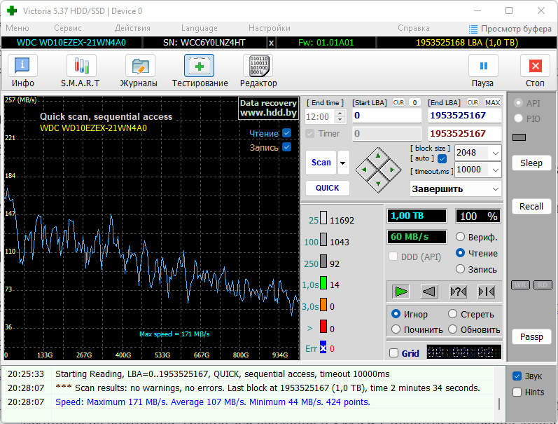

3)После этого открываем таблицу S.M.A.R.T. параметров

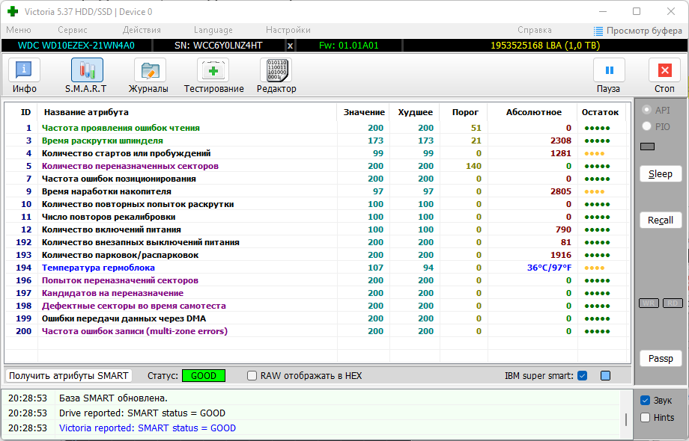

# Используя утилиту Hard Drive Inspector определите характеристики жесткого диска, оцените его техническое состояние. Используя сведения о SMART оцените состояние диска.

1)Устанавливаем программу Hard Drive Inspector

2)Запускаем её и смотрим на состояние жёсткого диска

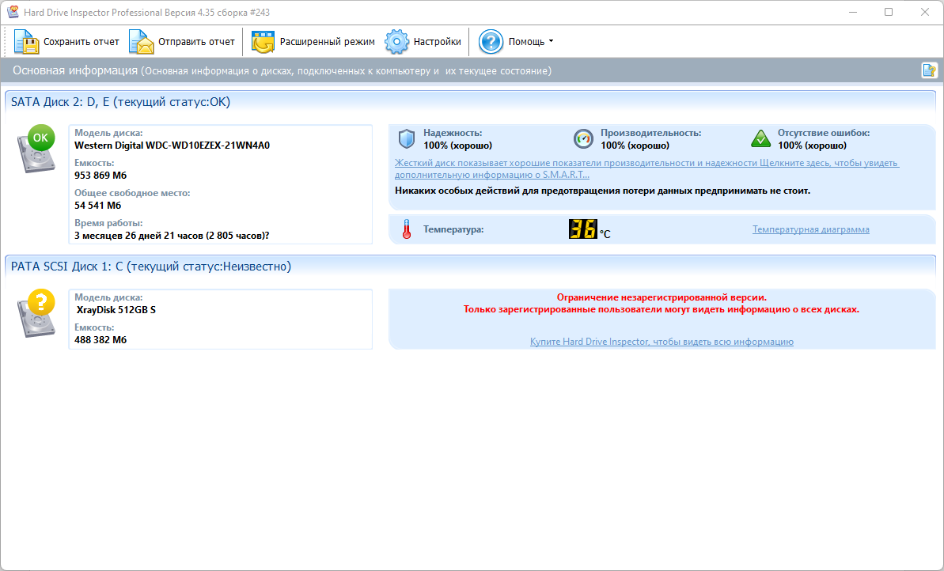

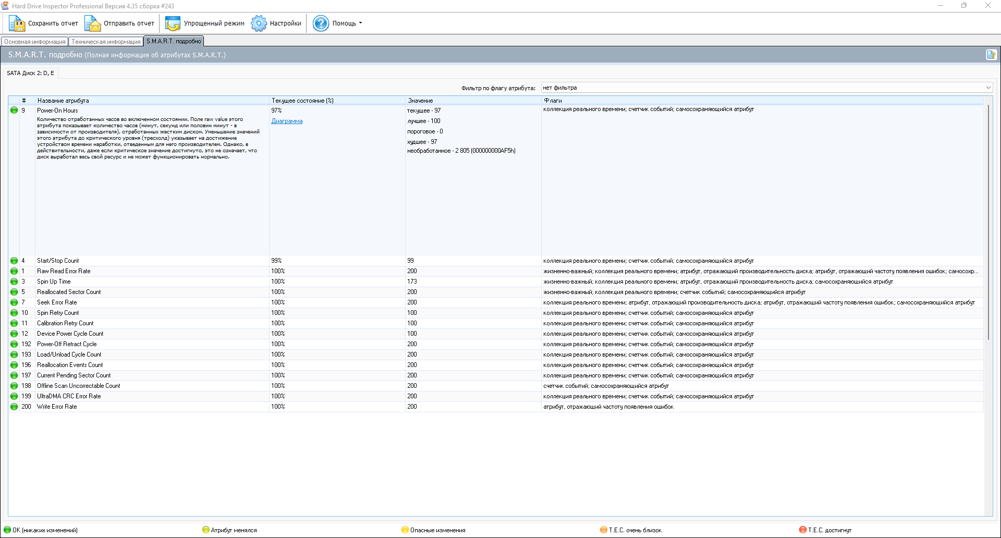

# Используя утилиту diskpart выполните просмотр списка дисков на вашем компьютере. Создайте раздел на диске объемом 20 Гб, предварительно выделив место под раздел на основном разделе.

Чтобы просмотреть список дисков с помощью команды Diskpart в Windows, выполните следующие шаги:

1. Откройте командную строку, нажав клавишу Win + R, введите «cmd» и нажмите Enter.
2. В командной строке введите «diskpart» и нажмите Enter. Это запустит утилиту Diskpart.

Теперь вы находитесь в интерактивном режиме Diskpart. Чтобы просмотреть список дисков, выполните следующую команду:

list disk

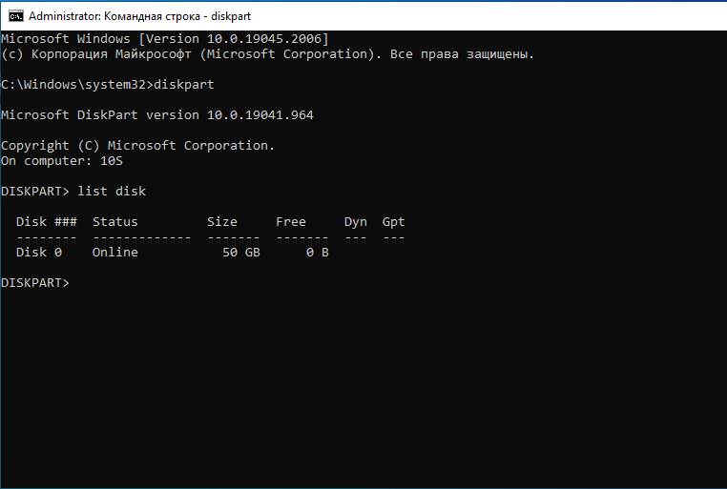

Для того что бы выделить место под раздел нам нужно сжать том, что бы было не используемое пространство

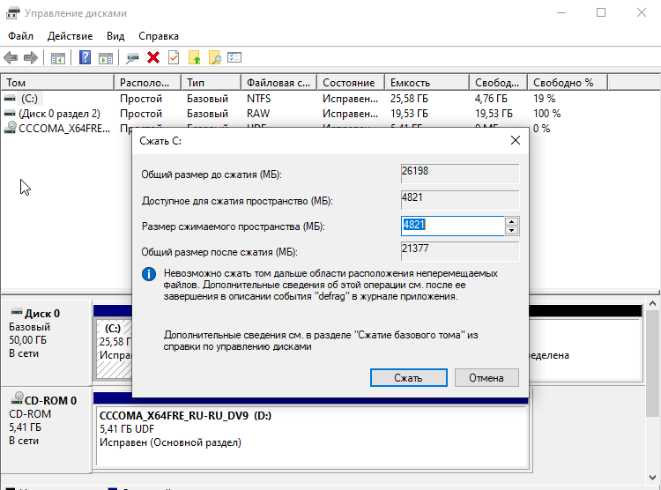

Запомните номер диска, на котором вы хотите создать раздел.

Select disk <номер диска>

Замените «<номер диска>» фактическим номером диска, на котором вы хотите создать раздел.

List partition

Эта команда отобразит список существующих разделов на выбранном диске. Запомните номер последнего раздела в списке.

Create partition primary size=20000

Эта команда создаст новый основной раздел объемом 20 ГБ (20000 МБ). Убедитесь, что указываете доступное пространство для создания раздела.

List partition

Повторно выполните эту команду, чтобы увидеть новый созданный раздел.

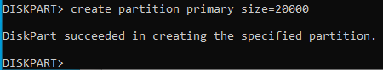

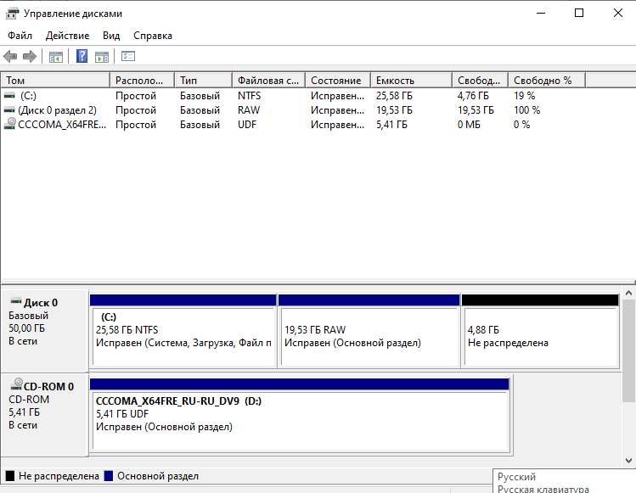

# Продемонстрируйте особенности установки и настройки LPT и COM портов.

Особенности работы параллельного порта

Из-за того, что порт LPT поддерживает параллельную передачу данных, в ранних ПК этот порт считался одним из самых быстрых портов на компьютере. Передача данных по нескольким линиям во многих отношениях приближает интерфейс LPT к компьютерным шинам в архитектуре. Однако это обстоятельство также накладывает ограничение на длину кабеля, которая из-за возникающих в кабеле помех не может превышать 5 м.

**Параллельный порт (LPT-порт)**

Это интерфейс для подключения таких устройств, как принтеры, сканеры и плоттеры.

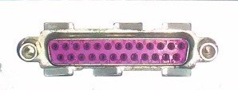

Он позволяет одновременно передавать 8 бит данных, хоть и в одном направлении, с компьютера на периферию. Он также имеет 4 бита управления (как и в случае битов данных, биты управления передаются с ПК на внешнее устройство) и 4 бита состояния (эти биты могут быть «прочитаны» компьютером с устройства).

**Последовательный порт (COM-порт)**

Один из старейших портов, установленных на ПК более 20 лет. В литературе часто можно встретить его классическое название — RS232. Обмен данными, который использует его, происходит в последовательном режиме, то есть линии передачи и приема однобитовые. Таким образом, информация, передаваемая с компьютера на устройство или наоборот, делится на биты, которые следуют друг за другом последовательно.

Скорость передачи данных, обеспечиваемая этим портом, невысока и имеет стандартизованный диапазон: 50, 100, 150, 300, 1200, 2400, 4800, 9600, 14400, 38400, 57600, 115200 Кбит / с.

Последовательный порт использовался для подключения «медленных» устройств к ПК, таких как ранние принтеры и плоттеры, модемы удаленного доступа, манипуляторы мыши и даже для соединения компьютеров друг с другом.

Если по какой-то причине вам может понадобиться COM-порт, но на вашем ПК его нет, то для этой цели вы можете использовать адаптер, который подключается к современному USB-порту, доступному на всех современных ПК, а с другой стороны, такой адаптер имеет разъем последовательного порта. Однако существует ограничение: если программное обеспечение напрямую обращается к оборудованию реального COM-порта, оно не будет работать с этим адаптером. В этом случае вам необходимо приобрести специальную карту, устанавливаемую внутри ПК.

Так же мы можем настраивать порты com и lpt для печати в свойствах печати принтера .

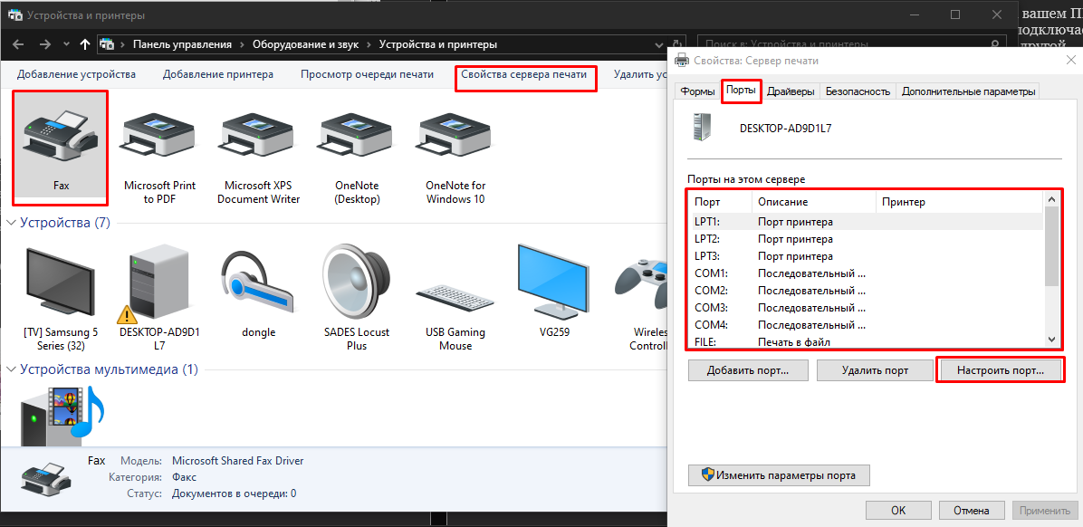

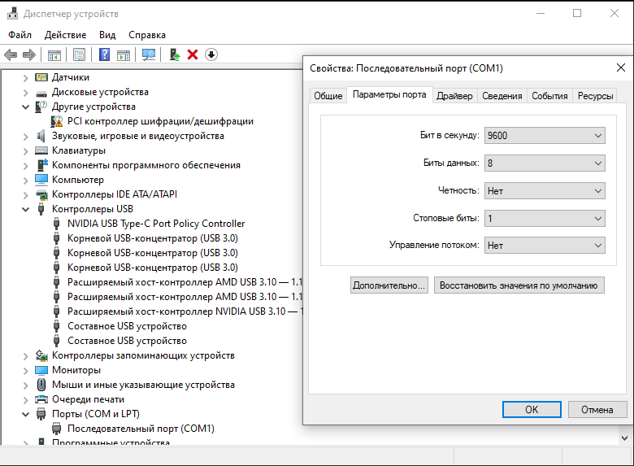

# Создайте минусовку из песни в Adobe Audition.

Решение:

Наиболее простым способом получения инструментала из песни является подавление партии вокала путем применения предустановленных эффектов из библиотеки аудиоредактора от Adobe.

1) Логично, что первым делом необходимо добавить в окно программы песню, из которой вы хотите удалить вокал для получения инструментальной партии. Сделать это можно простым перетаскиванием либо через удобный браузер, расположенный слева.

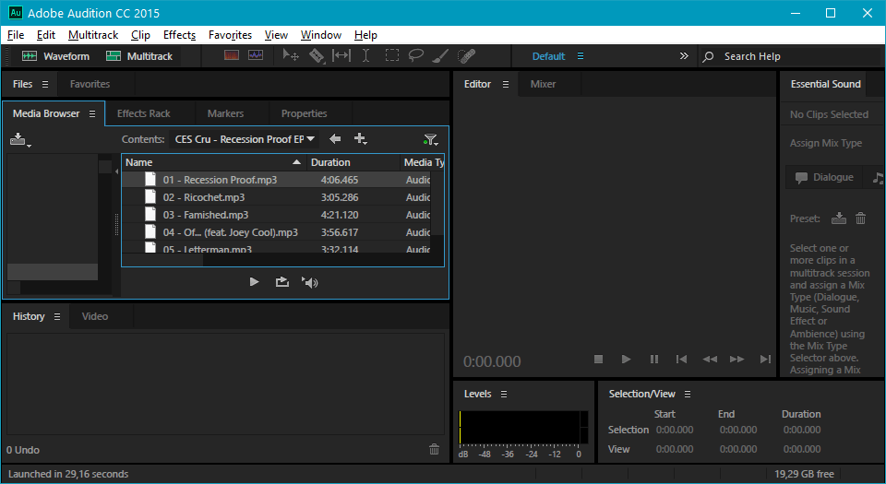

Файл появится в окне редактора в виде волноформы.

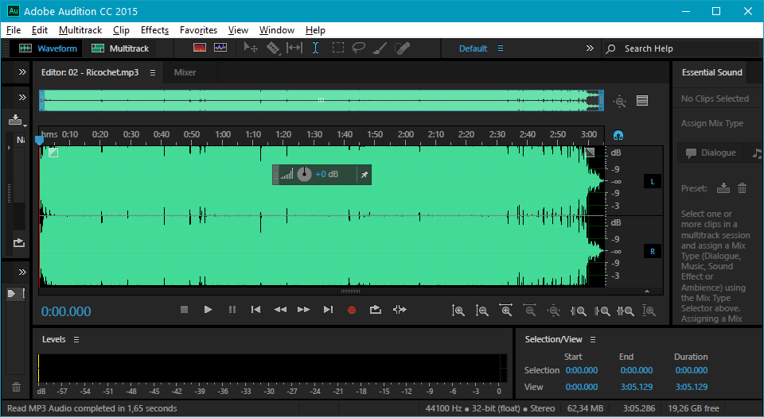

2) Чтобы убрать (подавить) голос в музыкальной композиции, необходимо перейти в раздел «Effects» (Эффекты) и выбрать пункт «Stereo Imagery», а затем «Central Channel Extractor».

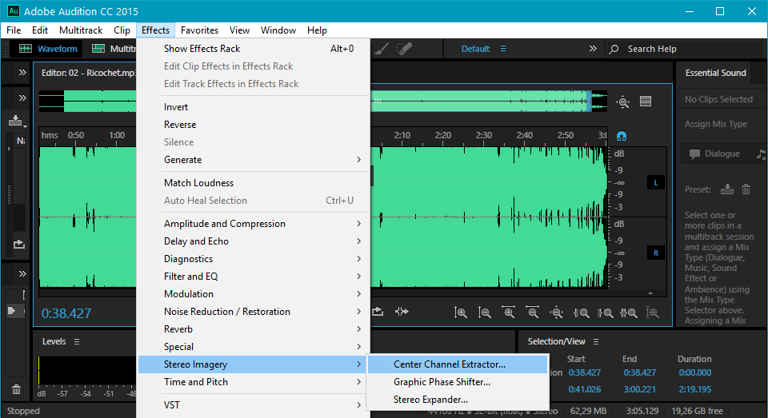

3) Появится следующее окно, в котором потребуется выполнить минимальные настройки, а именно:

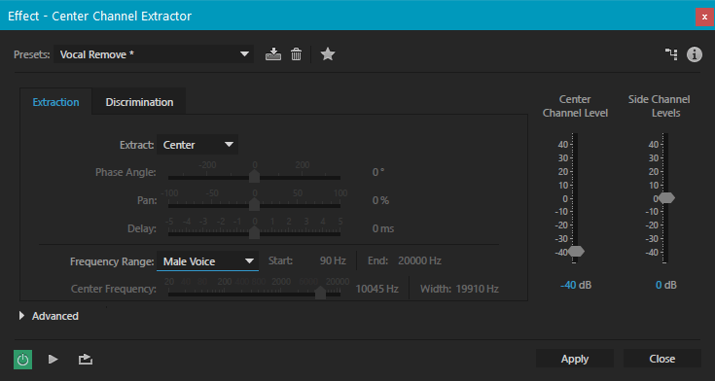

Во вкладке «Presets» необходимо выбрать «Vocal Remove». По желанию можно выбрать надстройку «Karaoke», которая приглушит вокальную партию.

В пункте «Extract» необходимо выбрать надстройку «Custom».

Во «Frequency Range» можно указать, какой вокал нужно подавить (опционально). То есть, если в песне поет мужчина, логично будет выбрать «Male Voice», женщина — «Female Voice». Если же голос исполнителя грубый, басовитый, можно выбрать надстройку «Bass».

Далее необходимо открыть меню «Advanced», в котором значение «FFT Size» следует оставить по умолчанию (**8192**), а «Overlays» изменить на **«8»**. Вот, как выглядит это окно на нашем примере песни с мужским вокалом.

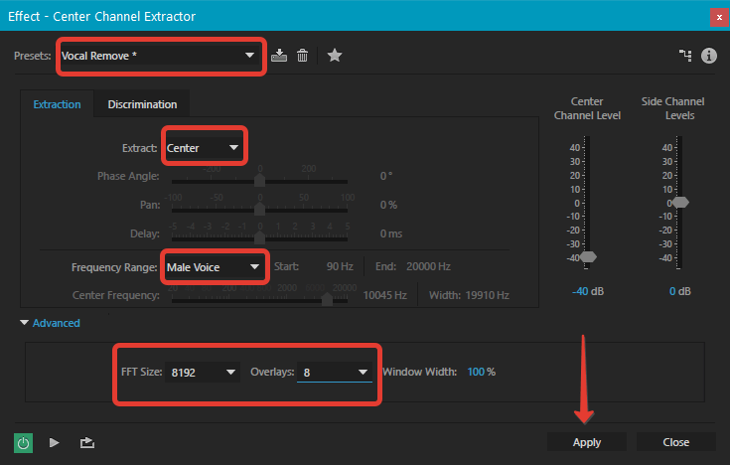

4) Теперь можно нажать «Apply» (Применить), и дождаться, когда внесенные изменения будут приняты.

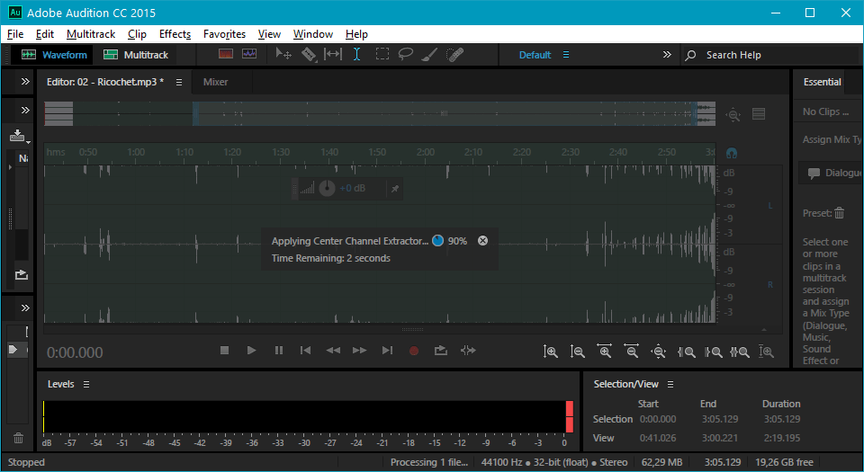

5) Как видите, волноформа трека «ужалась», то есть ее частотный диапазон заметно уменьшился.

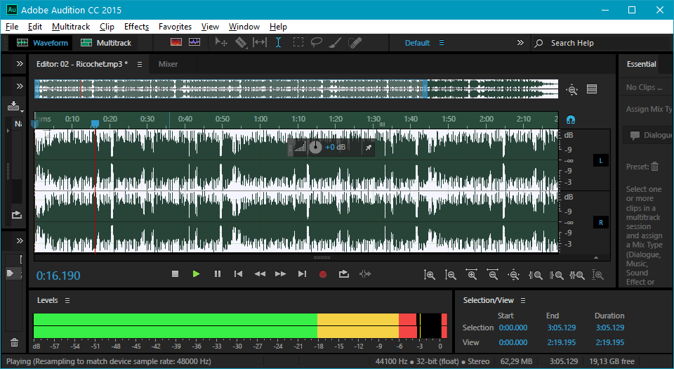

# 

# Выполните оптимизацию параметров операционной системы windows 10 для работы с SSD диском. (*Выполнить проверку, включен ли режим AHCI.* *Включить Trim*, *Отключить индексирование файлов*). Поясните необходимость таких настроек.

1. Проверка AHCI, открываем диспетчер устройств(**mmc devmgmt.msc**) -> Раскройте строку **«Контроллеры IDE ATA/ATAPI»,** Если там присутствует устройство, в названии которого содержится AHCI, значит все включено.

**Advanced Host Controller Interface (AHCI**) — механизм, используемый для подключения накопителей информации стандарта [Serial ATA](https://ru.wikipedia.org/wiki/SATA" \o "SATA), позволяющий пользоваться расширенными функциями, такими, как встроенная очерёдность команд ([NCQ](https://ru.wikipedia.org/wiki/NCQ)) и [горячая замена](https://ru.wikipedia.org/wiki/%D0%93%D0%BE%D1%80%D1%8F%D1%87%D0%B0%D1%8F_%D0%B7%D0%B0%D0%BC%D0%B5%D0%BD%D0%B0)

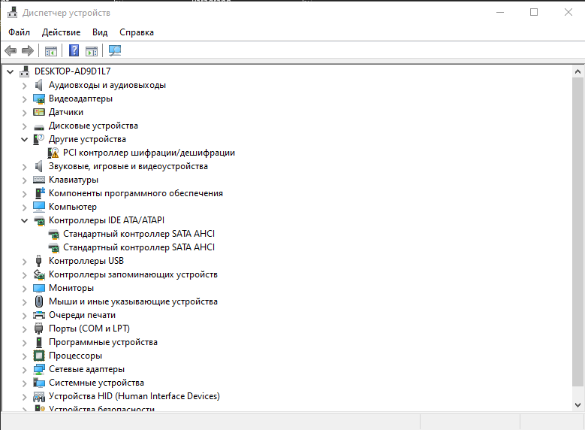

Также можно перезагрузить ПК и войти в БИОС. Отыщите там строчку, которая называется «SATA Mode», «SATA Configuration» или что-то в этом роде. Если в ней указан критерий AHCi — значит все включено.

1. Проверка *Trim, в командной строке прописываем команду* fsutil behavior query disabledeletenotify

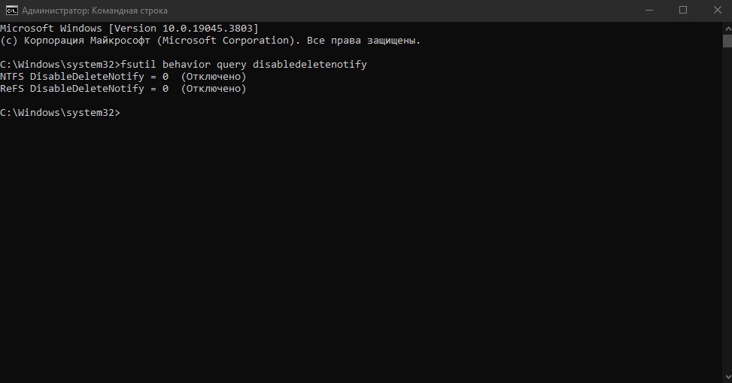

Если TRIM включен, для параметра NTFS «DisableDeleteNotify» или ReFS «DisableDeleteNotify» команда вернет значение «0». Значение «1» станет означать, что TRIM отключен.

Суть команды сводится к очистке данных с неиспользуемых ячеек памяти с тем, чтобы дальнейшие операции записи производились с прежней скоростью без предварительного удаления уже имеющихся данных (при простом удалении данных пользователем ячейки просто помечаются как неиспользуемые, но остаются заполненными данными).

Включить функцию очистки ячеек памяти для SSD можно вручную средствами консоли «PowerShell» или классической «Командной строки».

1. Запустите консоль от имени администратора любым известным способом.
2. Выполните команду fsutil behavior set disabledeletenotify NTFS 0, если диск отформатирован в файловую систему NTFS. Для дисков с файловой системой ReFS используется команда sutil behavior set disabledeletenotify ReFS 0

Отключить индексирование содержимого файлов на отдельных дисках (например, только для SSD) как самую затратную по ресурсам операцию индексирования. Для этого достаточно выполнить следующие шаги.

Отключение индексации содержимого файлов на нем (которая используется для быстрого поиска нужных файлов). Индексирование постоянно производит операции записи, которые в перспективе могут сократить срок службы твердотельного жесткого диска.

Откройте свойства нужного диска.Снимите отметку «Разрешить индексировать содержимое файлов на этом компьютере в дополнение к свойствам файлам» и примените сделанные настройки.

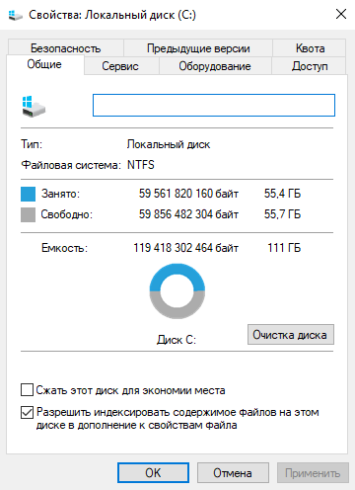

# Выполните оптимизацию параметров операционной системы windows 10 для работы с SSD диском. (*Отключить гибернацию, настроить параметры электропитания, отключить дефрагментацию*). Поясните необходимость таких настроек.

1. Гибернация позволяет системе запомнить и восстановить состояние компьютера на момент выключения. При запуске этого режима все данные из оперативной памяти переписываются в специальный файл на диске. После выхода из гибернации информация вновь копируется в оперативную память. В отличие от режима сна, при использовании гибернации компьютер выключается полностью.  
   Чтобы предотвратить ускоренный износ SSD, эту функцию рекомендуется отключить. Рассмотрим порядок ее деактивации:
2. Запустить с административными полномочиями командную строку.
3. Выполнить запуск команды powercfg -h off.
4. Перезагрузить Windows.
5. Настройка параметров электропитания, После выхода машины из спящего режима может наблюдаться некоторое замедление ее работы. Настройка Windows под SSD предполагает в том числе и повышение производительности компьютера при использовании любых режимов.  
   Для изменения настроек следует:
6. Открыть панель управления и выполнить запуск компонента «Электропитание».
7. Поставить переключатель схем электропитания в положение «Высокая производительность".

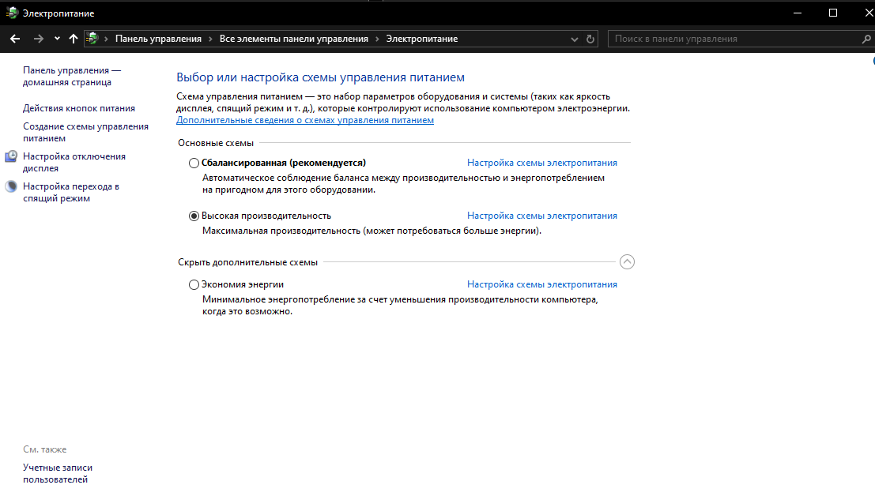

1. Отключение дефрагментации

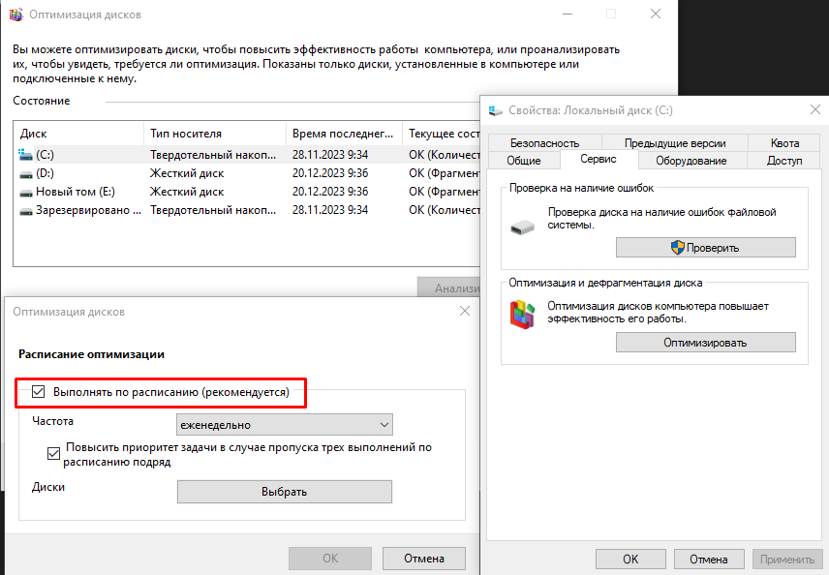

Твердотельные накопители не нужно дефрагментировать. Такая процедура для них не только бесполезна, но и небезопасна. Она может привести к быстрому износу диска.

Во всех предыдущих версиях операционной системы эту функцию надо было отключать. Но при разработке Windows 10 были учтены особенности ее использования на SSD. Утилита для выполнения дефрагментации была модернизирована и теперь называется «Оптимизация».

Программа оптимизации автоматически запускается на Windows 10 один раз в месяц, если не отключено теневое копирование системы. Утилита сама определяет, что на компьютере используется твердотельный накопитель. Такой диск она не станет дефрагментировать классическим способом, а запустит команду Retrim. Она позволяет очистить блоки SSD и подготовить их к записи новых файлов. Таким образом, оптимизацию твердотельного накопителя отключать не следует.

Что касается сторонних программ, предназначенных для дефрагментации винчестеров, но ничего не «знающих» о SSD, пользоваться ими небезопасно. Такие утилиты могут нанести необратимый ущерб вашему накопителю.

# Выполните оптимизацию параметров операционной системы windows 10 для работы с SSD диском. (*Отключить службы Prefetch и Superfetch.* *Настроить кэширование. Деактивировать файл подкачки*). Поясните необходимость таких настроек.

Функция Prefetch позволяет увеличить скорость запуска часто используемых приложений, а SuperFetch определяет, какую программу намерен запустить пользователь. Функционирование этих служб обеспечивается за счет помещения в оперативную и виртуальную память компонентов этих программ. Так как виртуальная память использует дисковое пространство SSD, дополнительно расходуются и его ресурсы. После выполнения установки Windows данные службы отключаются автоматически, но при переносе системного раздела с другого диска они остаются активными.

У производителей твердотельных накопителей нет единого мнения о функциях Prefetch и Superfetch. Большинство из них считают, что эти службы можно оставить включенными, но Samsung настаивает на их деактивации. Перед тем, как принять решение насчет данных опций, следует посетить сайт производителя вашего SSD и посмотреть соответствующую информацию. Их отключение в любом случае следует считать целесообразным, если:

1. на компьютере установлено не более 4 ГБ оперативной памяти;
2. производительность вашего твердотельного накопителя нестабильна;
3. скорость работы системы заметно снижается при выполнении программ, потребляющих большое количество оперативной памяти.
4. Если технические характеристики вашего SSD не позволяют обрабатывать информацию с высокой скоростью, деактивация Prefetch и Superfetch не даст почти никакого эффекта.

Данные функции удобно отключать с помощью редактора реестра. Порядок отключения таков:

1. Вызвать с помощью комбинации «Windows-R» окно «Выполнить».

2. Выполнить запуск редактора реестра, используя команду regedit.

3. Открыть ветку HKEY_LOCAL_MACHINE → SYSTEM → CurrentControlSet → Control → Session Manager → Memory Management → PrefetchParameters затем поочередно перейти к ключам «EnablePrefetcher» и «EnableSuperfetch»

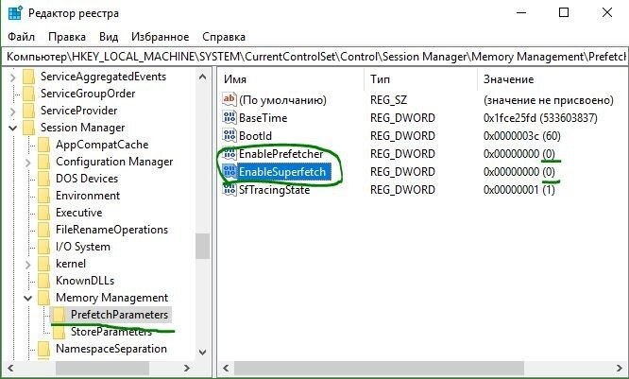

4. Задать значения обеих ключей равными нулю.

5. Выполнить перезапуск компьютера.

Но даже после того, как Prefetch и Superfetch в реестре были отключены, их службы все их могут продолжать работать. Для полного отключения данных служб понадобится:

1. Снова открыть окно «Выполнить» и ввести команду services.msc.

2. В окне «Службы» найти оба компонента (они называются Search и Superfetch).

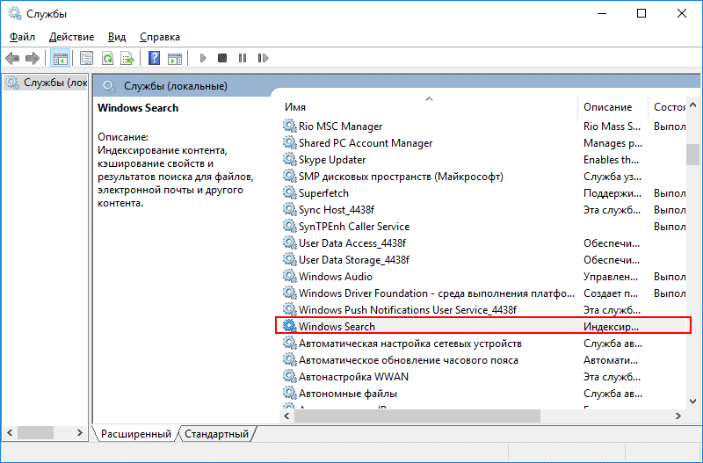

В некоторых случаях негативное влияние на производительность твердотельного накопителя может оказывать функция кэширования записей. Чтобы проверить, мешает ли эта функция работе диска, следует ее отключить и посмотреть на результат. Вернуться к прежним параметрам не составит большого труда.

Отключение производится в следующем порядке:

1. Зайти в Панель управления и запустить Диспетчер устройств.
2. Открыть раздел «Дисковые устройства» и найти в нем твердотельный накопитель.
3. Кликнуть по строке с SSD правой кнопкой мыши и выбрать строку «Свойства».
4. Открыть вкладку «Политика». В разделе «Политика кэширования записей» снять галочку со строки «Разрешить кэширование записей для этого устройства». Нажать «ОК». Если потребуется функцию кэширования включить повторно, надо будет снова поставить эту галочку.

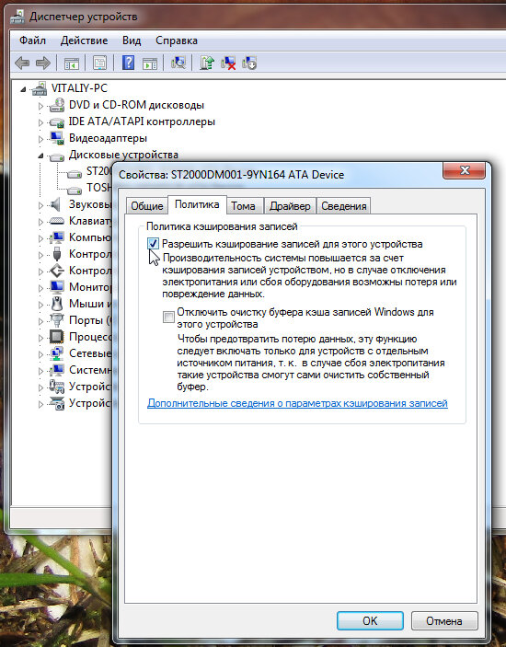

Деактивация файла подкачки

Swap-файл используется операционной системой для временного хранения считанной из оперативной памяти информации. В нем находятся данные запущенных приложений, которые находятся в фоновом режиме (пользователь их временно свернул). Это позволяет компьютеру работать в режиме многозадачности даже на машинах с малым количеством оперативной памяти.

Серьезным недостатком данной технологии является многократная перезапись информации в одну и ту же область твердотельного накопителя. Это приводит к ощутимому сокращению ресурса диска. Поэтому при достаточном объеме установленной в системе оперативной памяти файл подкачки следует деактивировать.

Для обеспечения стабильной работы системы отключать файл подкачки рекомендуется только в случае, если объем оперативной памяти компьютера составляет не менее 8 ГБ. В противном случае при одновременном использовании нескольких приложений или открытии 15-20 сайтов в браузере свободная память быстро исчерпается.

Отключается swap-файл так:

1.Зайти в Панель управления и запустить утилиту «Система».

2. Кликнуть по ссылке «Дополнительные параметры системы».

3. Открыть закладку «Дополнительно» и в секции «Быстродействие» нажать кнопку «Параметры».

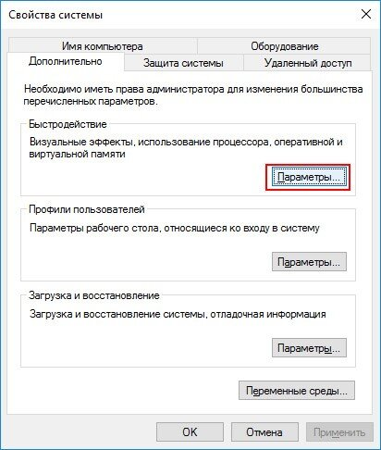

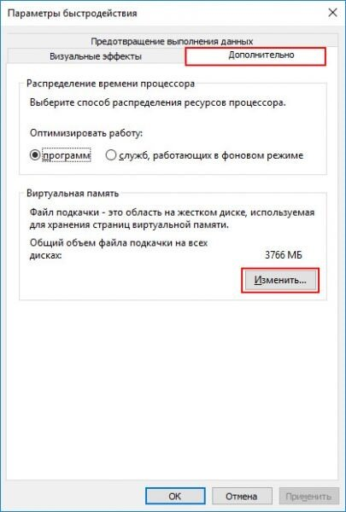

1. Снять галочку со строки «Автоматически выбирать объем файла подкачки», поставить переключатель в положение «Без файла подкачки» и нажать на кнопку «Задать». Подтвердить изменение параметров, кликнув «ОК».

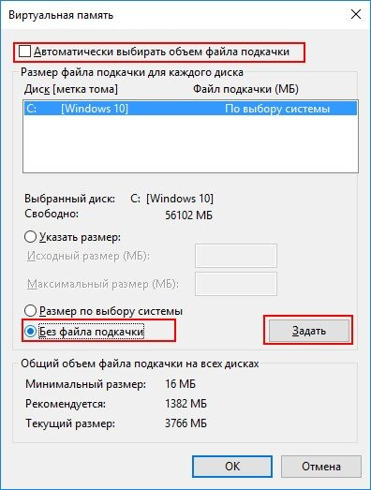

# Продемонстрируйте способы устранения неисправностей звуковой системы ПК

1. Перед поиском поломки, проверьте не выключен ли звук в ОС

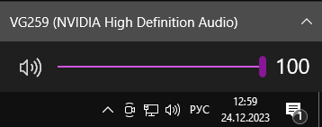

1. Если звук не выключен в самом ПК, проверьте драйверы. Их проверка необходима тогда, когда сомневаетесь в том, что часть аппаратного обеспечения не функционирует. Драйвера могут устареть или некорректно работать. В обоих случаях обновите их. Сделаете это так:

1. Через меню «Пуск» или поисковую строку откройте «Диспетчер устройств».

2. Среди списка найдите «Звуковые, игровые и видеоустройства». Откройте.

3. Если рядом с каким-либо из представленных выводов звука есть желтый восклицательный знак, это означает, что требуется найти и установить его драйвер с веб-сайта производителя

1. Проверьте подключение аудиоустройств. Если аудиоколонки или наушники подключены к компьютеру ненадежно, звука не будет.

* Также убедитесь, что звуковое устройство подключено к соответствующему разъему.

1. Запустите средство устранения неполадок

Операционная система «Windows 10» оснащена встроенными инструментами поддержки должного уровня работоспособности, главные усилия которых направлены на поиск, идентификацию и последующее устранение, на основе подбора вариантов возможных исправлений, обнаруженных неполадок.

1. Удалите и переустановите аудиоустройство  
   Один из возможных вариантов устранения проблемы отсутствия звука заключается в непосредственном полном удалении из операционной системы драйвера аудиоустройства, с последующим автоматическим обнаружением и переустановкой соответствующей версии драйвера ответственной службой «Windows 10».

# Выполните запись звукового файла и его сохранение формате MP3 средствами программы АудиоМАСТЕР

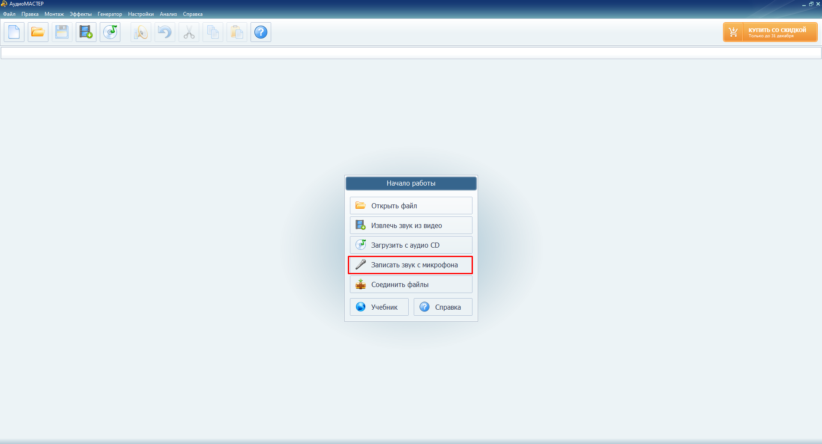

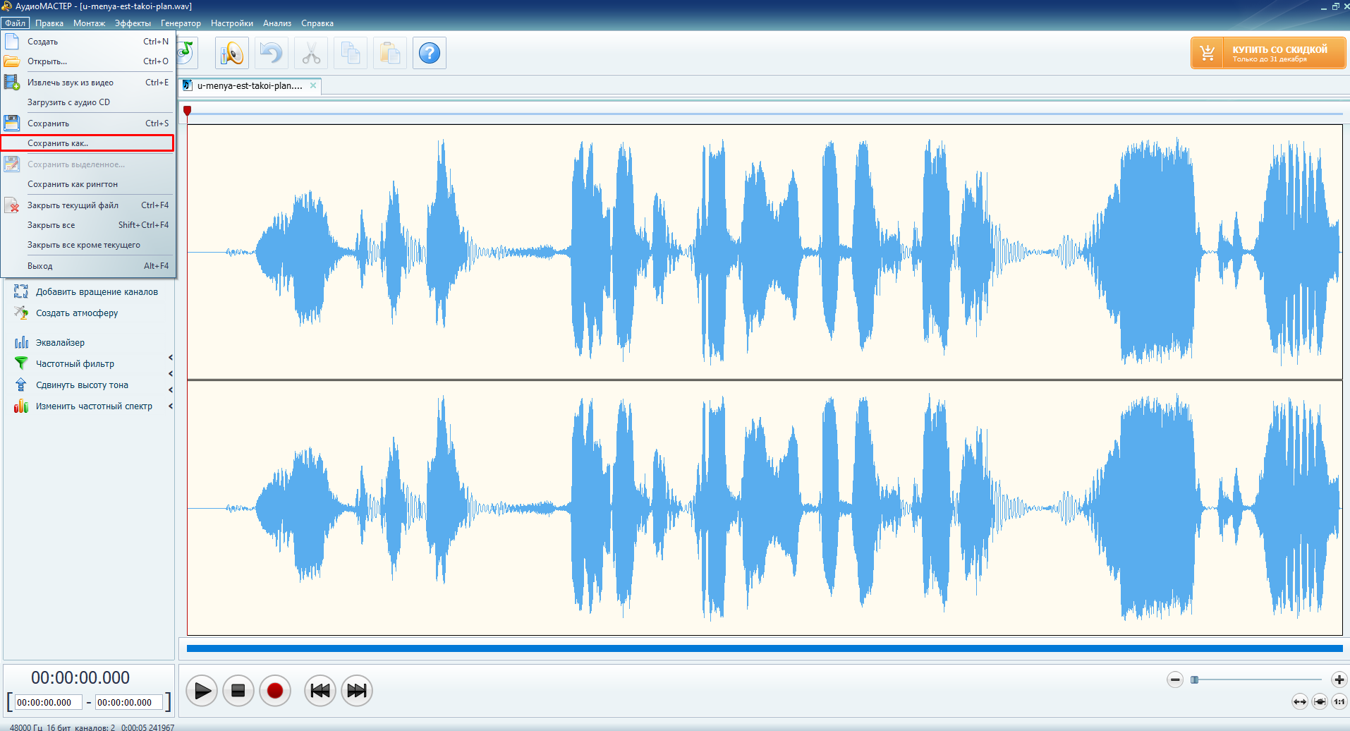

**Но для сохранения записи в формате mp3 требуется лицензия**

Выполните запись звукового файла и его сохранение формате MP3 средствами Windows

1. Запись выполняется через приложение запись голоса, если ее нет, то скачиваем в магазине виндовс:

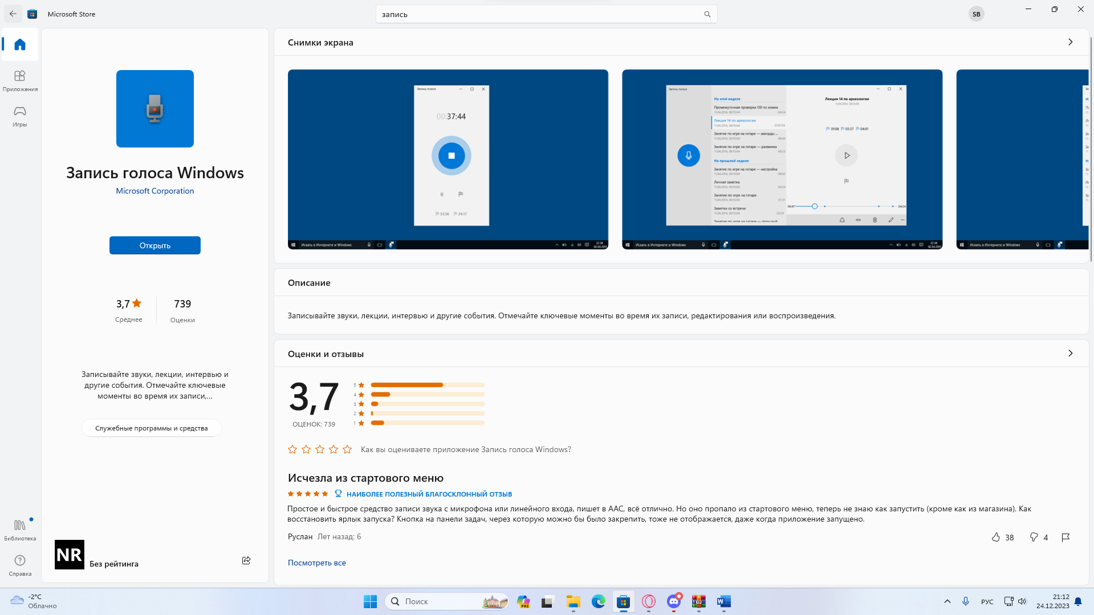

1. Открываем программу, в настройках меняем параметры записи:

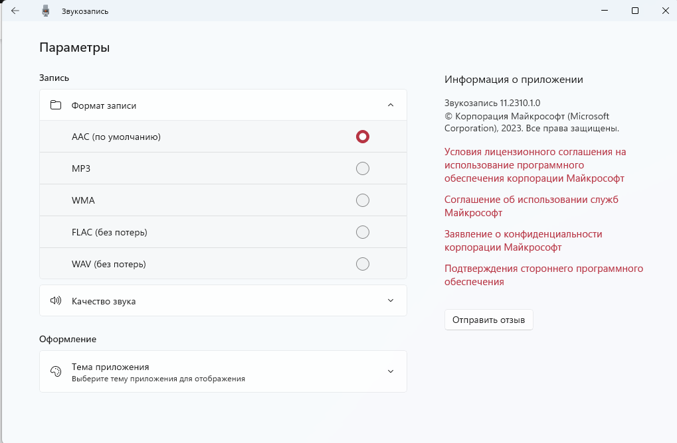

1. Записываем по нажатию на красную кнопку

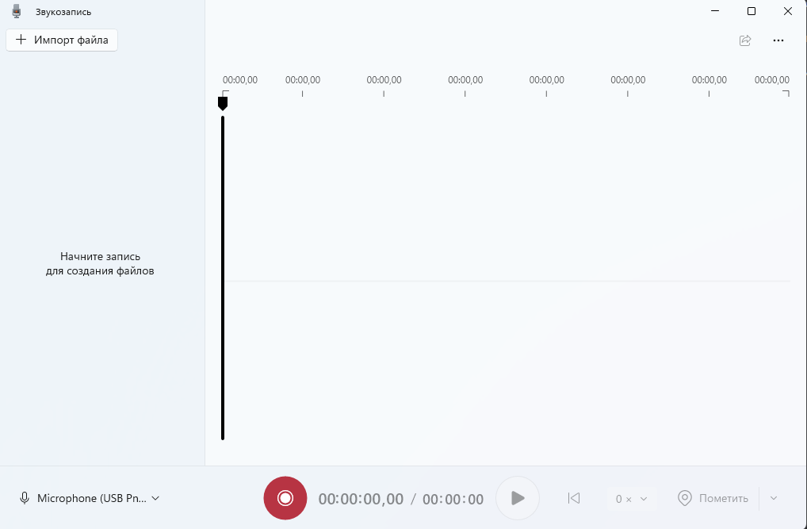

1. Нажимаем на черный квадрат, чтобы остановить запись

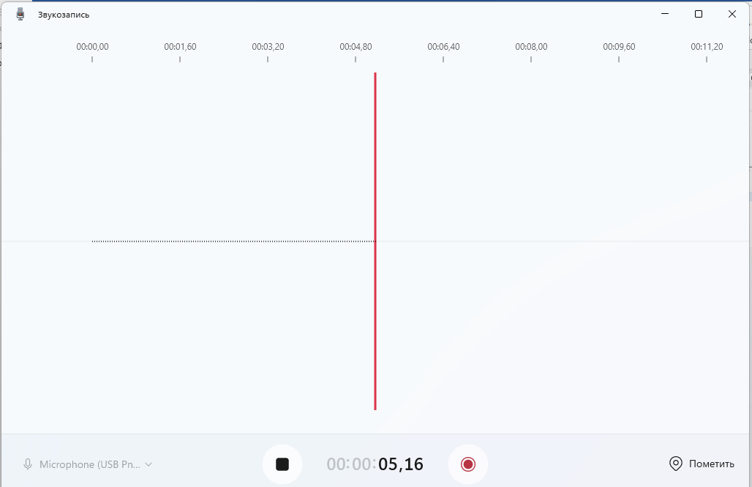

1. Нажимаем открыть в папке и видим файл:

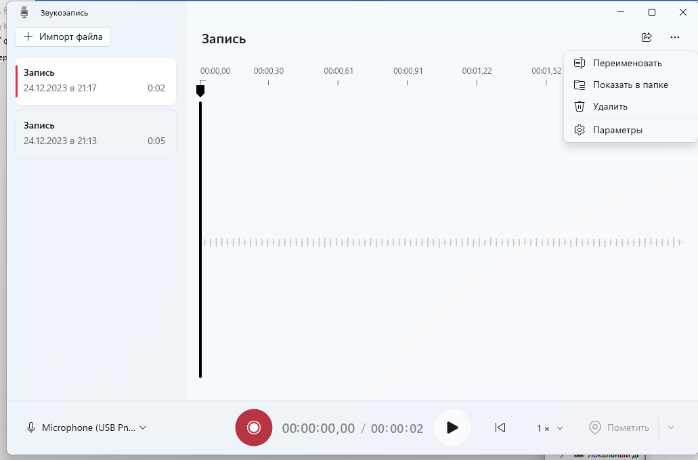

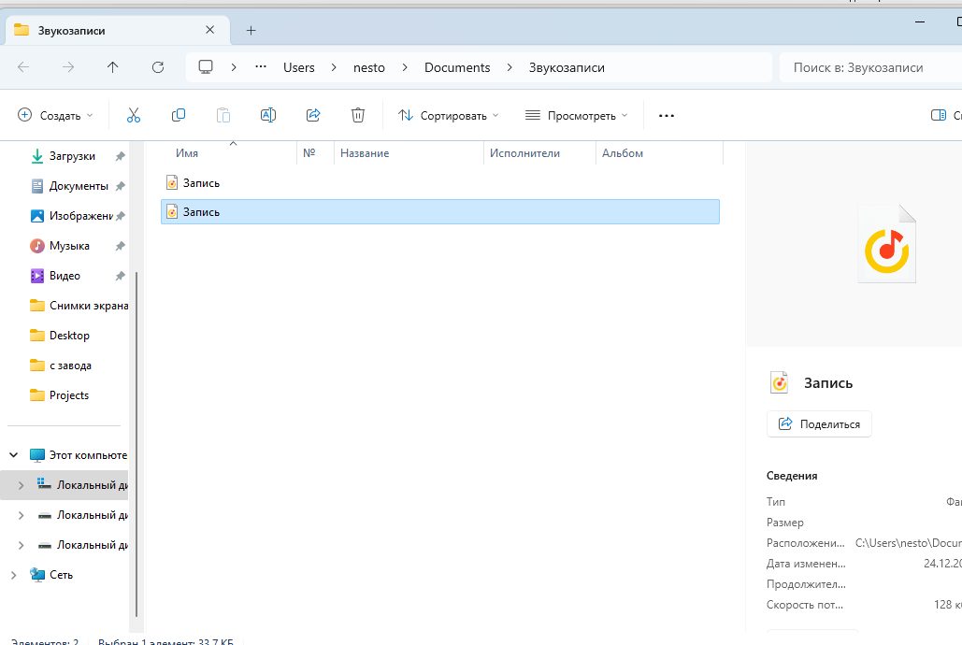

Выполните запись звукового файла и его сохранение формате MP3 on-line средствами

1. Открываем сайт <https://online-voice-recorder.com/ru/>

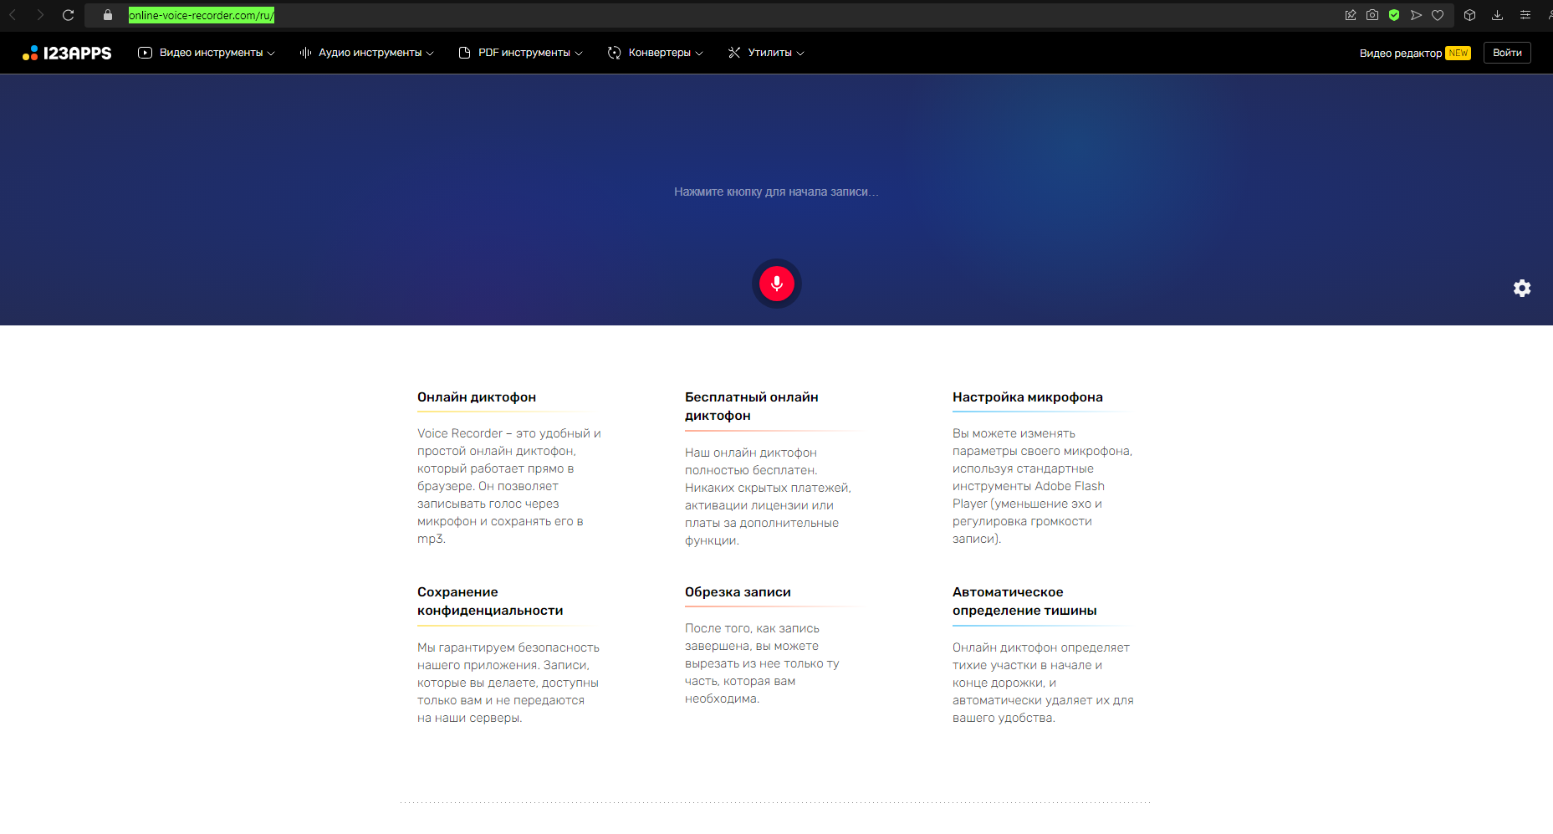

1. Чтобы начать запись нажимаем красную кнопку

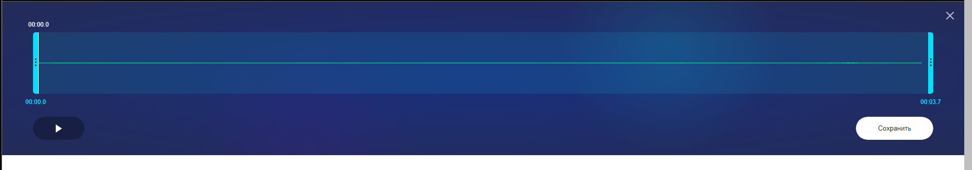

1. Нажимаем сохранить:

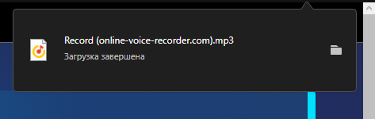

Используя Программу Adobe Audition, устраните шумы фона.

Решение:

Коррекция при помощи Capture Noise Print

Также для удаления шумов может быть применен другой инструмент. Также выделяем отрывок с дефектами или всю запись затем переходим в **«Effects-Noise Reduction-Capture Noise Print»**. Здесь настраивать больше ничего не надо. Шум будет сглажен автоматически.

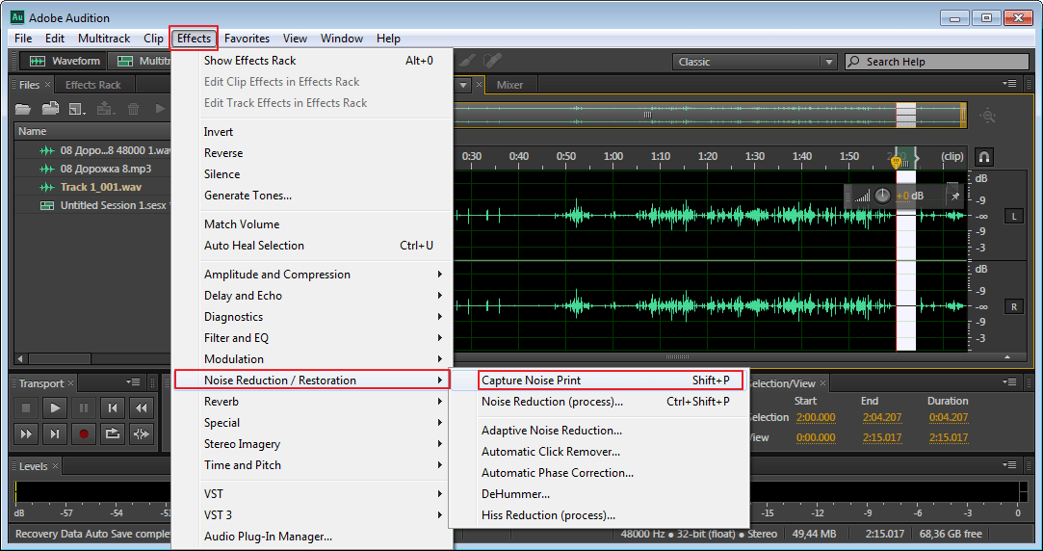

Выполните настройку изображения монитора средствами программы CLTest

Вся работа в программе происходит вручную, с помощью стрелок на клавиатуре либо колеса прокрутки мыши (вверх – ярче, вниз – темнее). Во всех тестовых экранах, кроме точек белого и черного, необходимо добиться ровного серого поля. Каждую полосу (канал) можно выбрать кликом и настроить указанным выше способом.

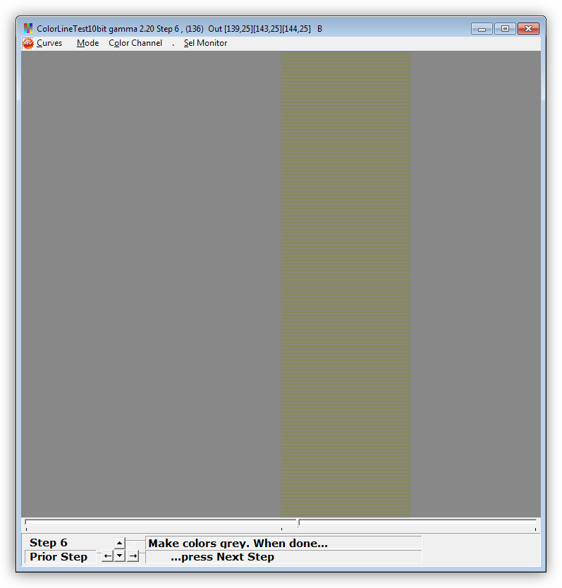

Для регулировки отображения белого и черного применяется тот же способ, но принцип другой – на тестовом экране должно быть видно определенное количество полос каждого цвета – от 7 до 9.

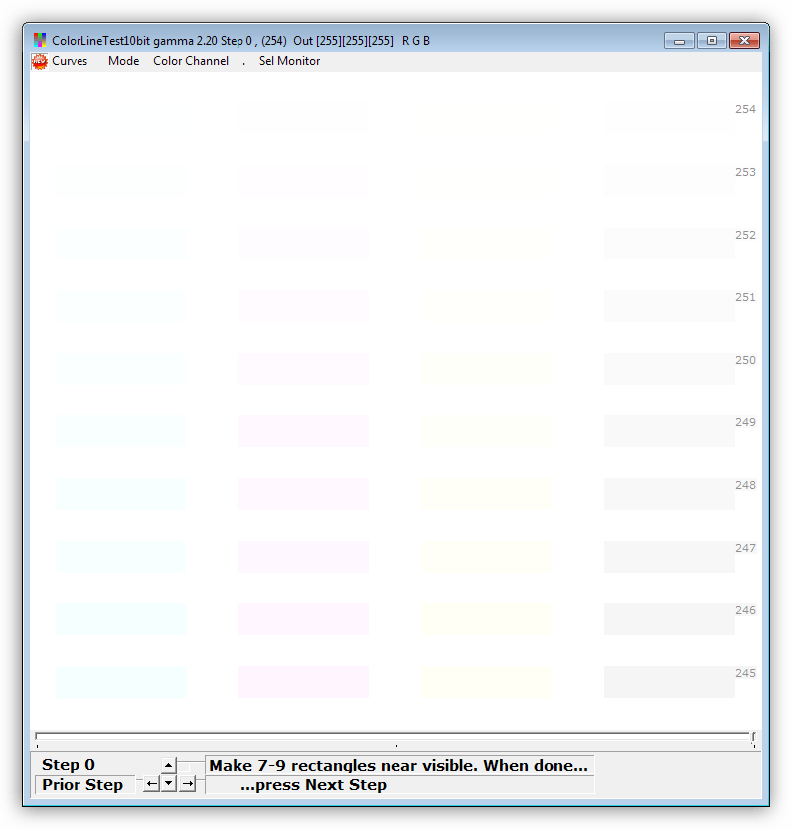

Визуально результаты действий пользователя отображаются во вспомогательном окне со схематическим изображением кривой.

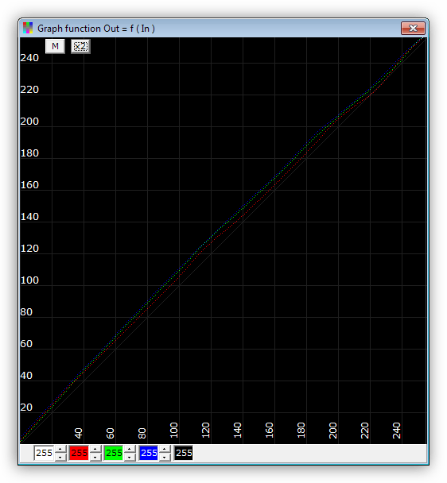

Режимы

Настройка параметров происходит в двух режимах – «Fast» и «Slow». Режимы представляют собой пошаговую регулировку яркости отдельных каналов RGB, а также подстройку точек черного и белого цветов. Отличия состоят в количестве промежуточных шагов, а значит и в точности.

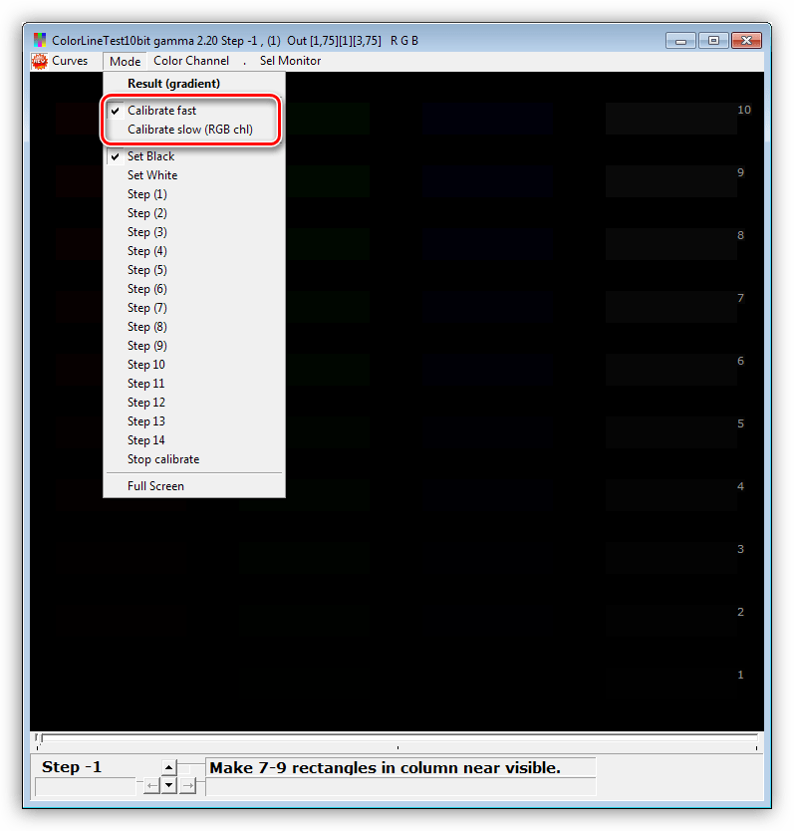

Еще один режим – «Result (gradient)» отображает итоговые результаты работы.

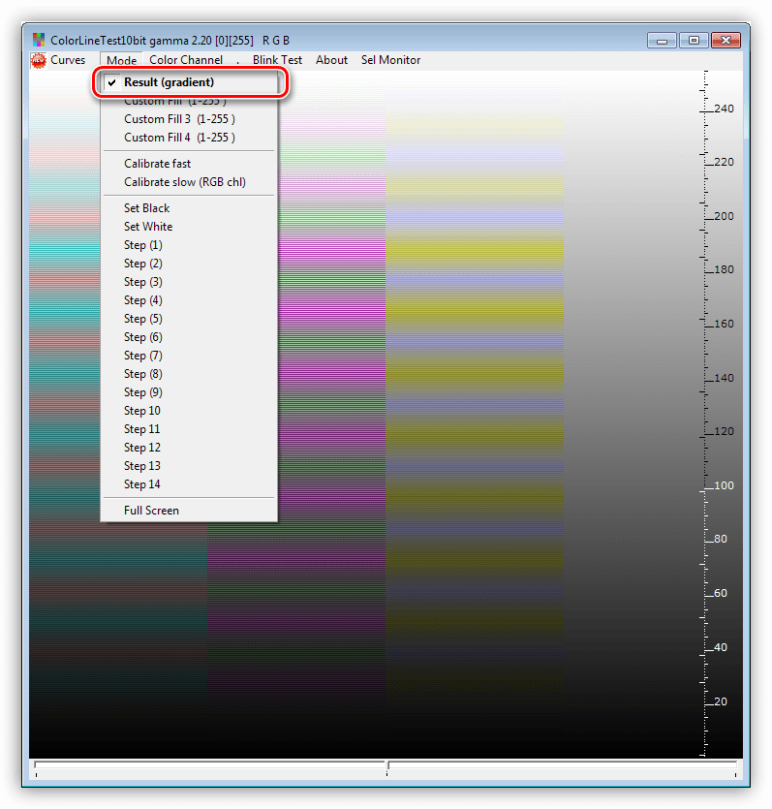

Blink-test

Данный тест позволяет определить отображение светлых или темных полутонов при определенных настройках. Также он помогает настраивать яркость и контрастность мониторов.

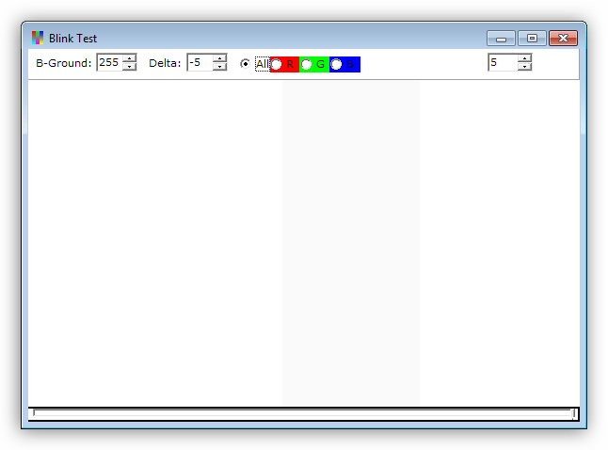

Многомониторные конфигурации

CLTest поддерживает работу с несколькими мониторами. В соответствующем разделе меню можно выбрать для настройки до 9 экранов.

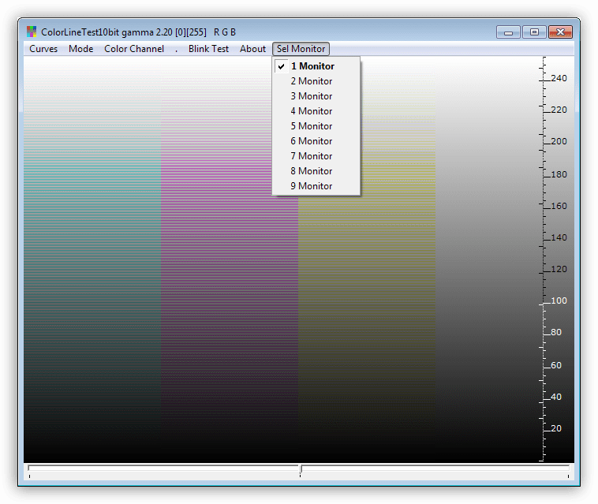

Сохранение

В программе имеется несколько вариантов сохранения результатов. Это экспорт в простые профили и в файлы для использования в других программах настройки, а также сохранение полученной кривой с последующей загрузкой в систему.

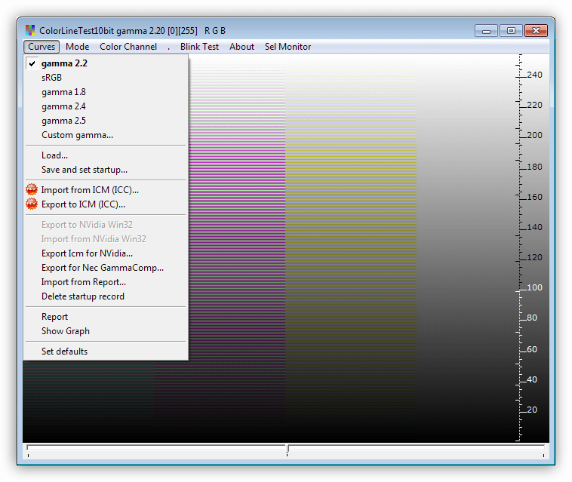

Достоинства

* Тонкие настройки профиля;
* Возможность настраивать каналы по отдельности;
* Софт является бесплатным.

Недостатки

* Отсутствие справочной информации;
* Нет русского языка;
* Поддержка программы на данный момент прекращена.

CLTest – один из наиболее эффективных программных инструментов для калибровки монитора. Софт позволяет тонко настроить цветопередачу, определить правильность настройки с помощью тестов и загружать полученные профили при старте операционной системы.

Выполните настройку изображения монитора средствами программы Atrise Lutcurve

Atrise Lutcurve – программа, предназначенная для калибровки монитора без необходимости использования аппаратного калибратора.

Принцип работы

Софт позволяет настраивать параметры монитора путем определения точек черного и белого, настройкой гаммы, четкости и баланса цветов. Наиболее хорошие результаты достигаются на матрицах IPS и PVA, но и на TN можно добиться приемлемой картинки. Поддерживаются мультимониторные конфигурации и матрицы ноутбуков.

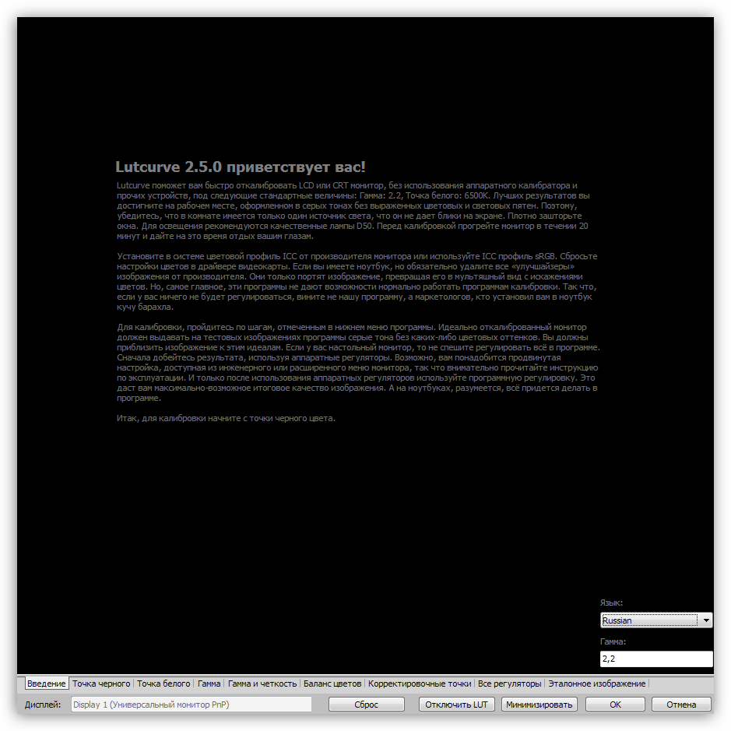

Точка черного

Эта настройка позволяет задать параметры для отображения черного цвета – увеличение или уменьшения яркости и удаления паразитных цветов. Достигается это при помощи таблицы с квадратами различных оттенков, панели подстройки уровней черного и RGB, а также кривой, расположенной в верхней части экрана.

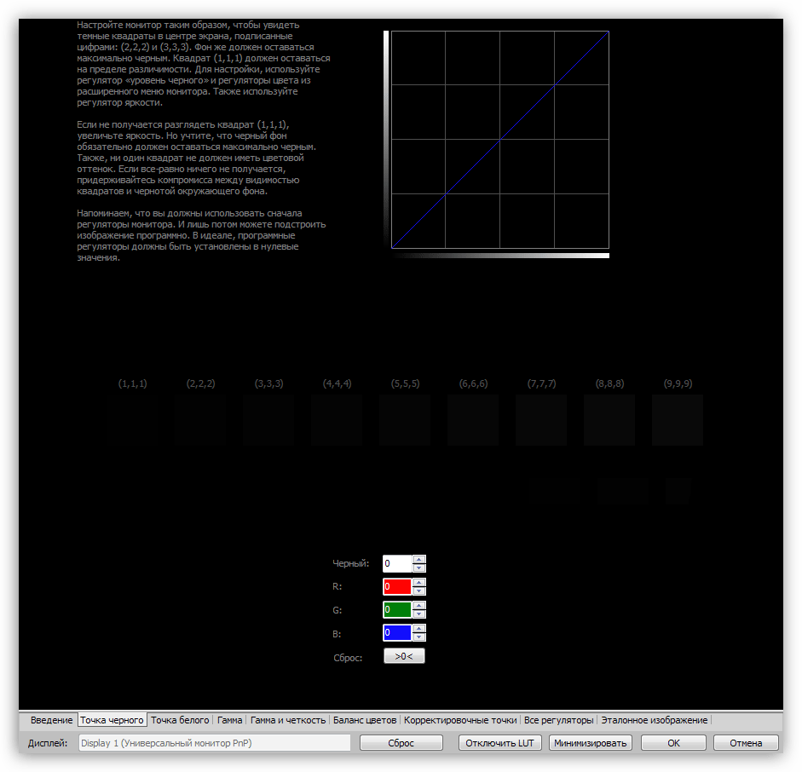

Точка белого

На данной вкладке производится настройка белого цвета. Принцип работы и инструменты точно такие же, что и для черного.

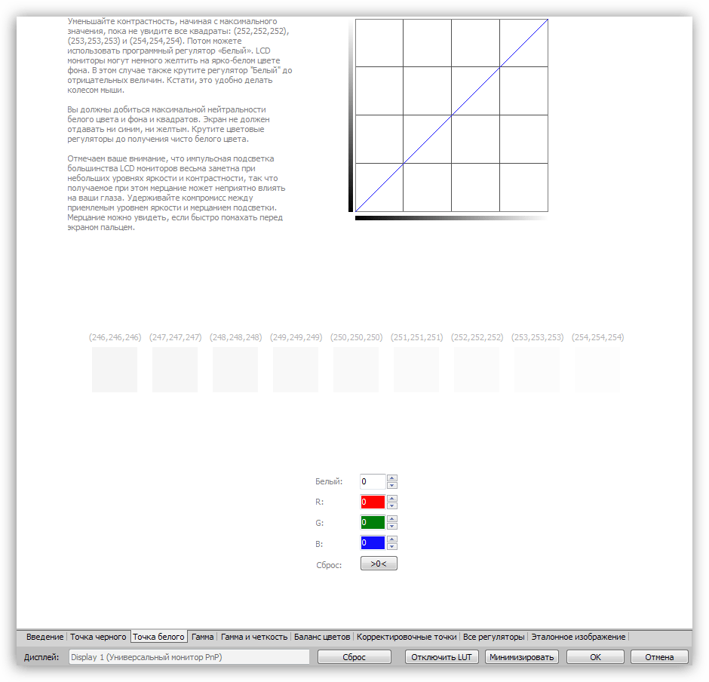

Гамма

Для отладки гаммы применяется таблица из трех вертикальных полос. Используя доступные инструменты, для всех трех тестов необходимо добиться цвета, максимально приближенного к серому.

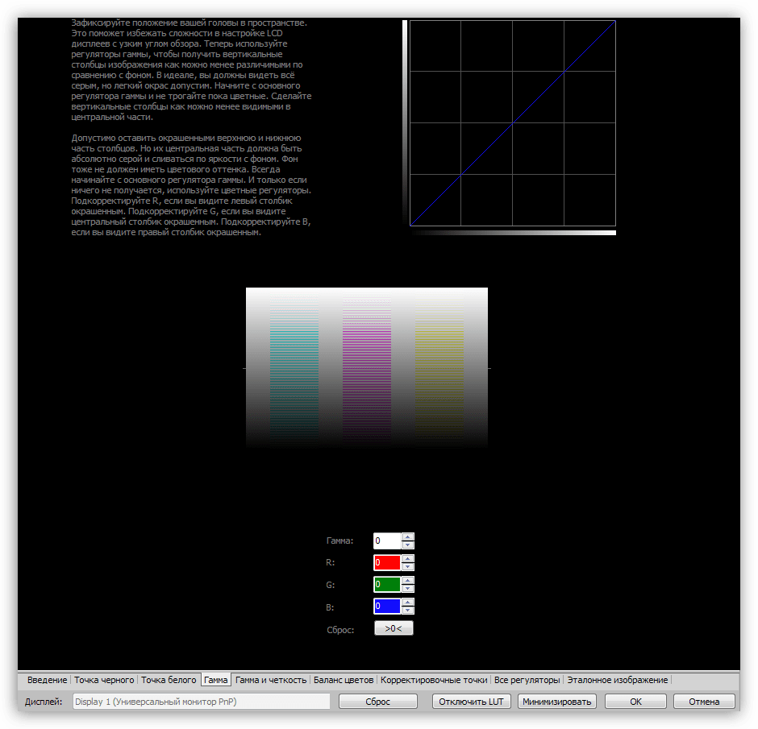

Гамма и четкость

Здесь вместе настраиваются гамма и четкость картинки. Принцип отладки такой: необходимо сделать все квадраты в таблице как можно более одинаковыми по уровню яркости и придать им серый цвет, без оттенков.

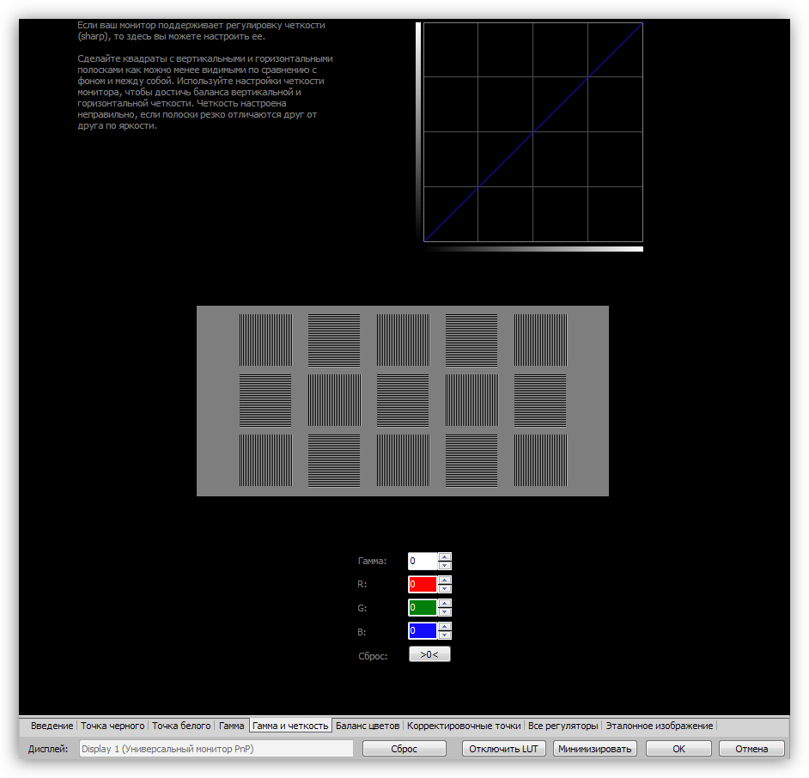

Баланс цветов

В данном разделе, содержащем таблицы с черно-белыми элементами, настраивается цветовая температура, и удаляются ненужные оттенки. Все тона в таблицах должны быть максимально обесцвеченными.

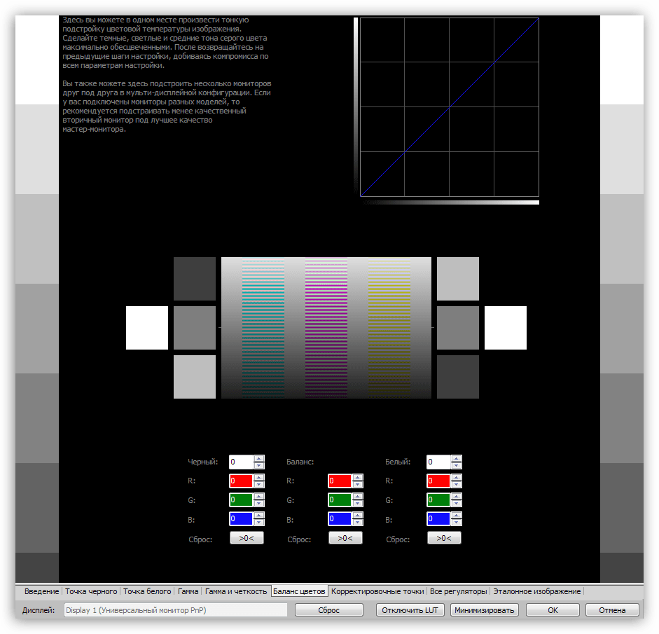

Корректировочные точки

Эта функция позволяет тонко настроить кривую передачи яркости от черного до белого. С помощью точек можно задать параметры для разных участков кривой. Результатом, как и в предыдущих случаях, должен стать серый цвет.

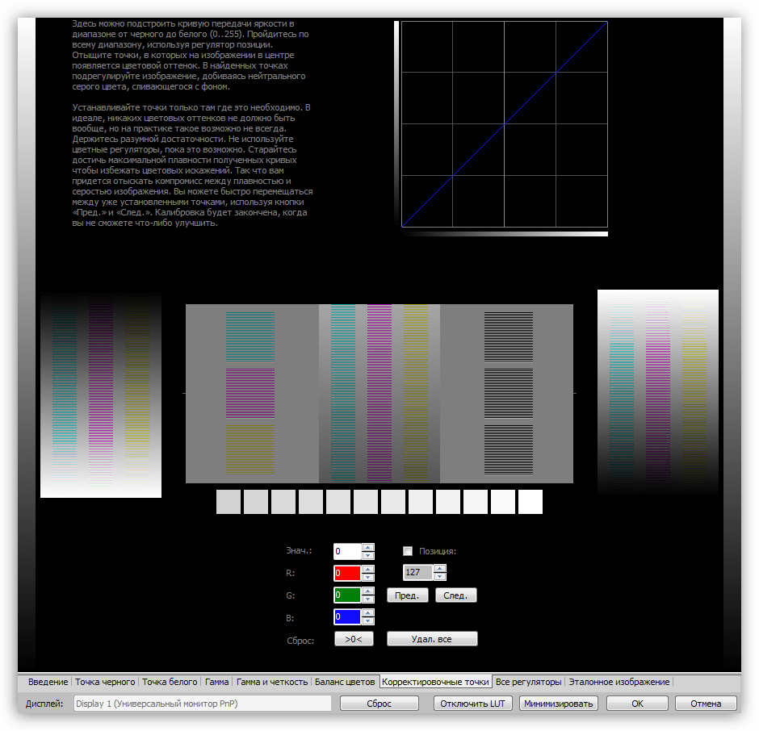

Все регуляторы

В этом окне собраны все инструменты для настройки параметров монитора. С их помощью можно более точно настроить кривую, подобрав необходимые значения.

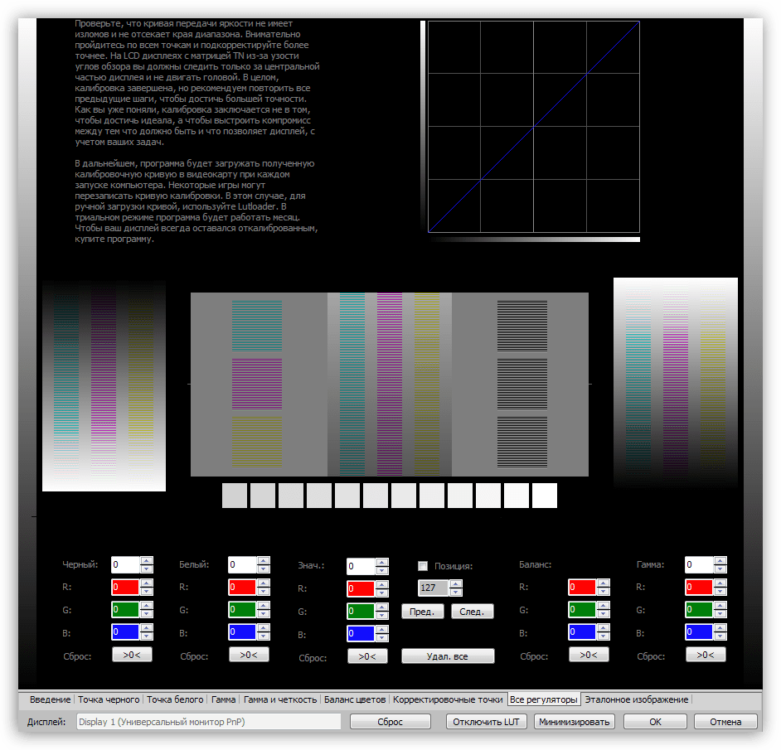

Эталонное изображение

Здесь представлены несколько картинок для проверки качества калибровки и корректности выбранного цветового профиля. Эта вкладка может использоваться как эталон при настройке в Atrise Lutcurve или в других программах.

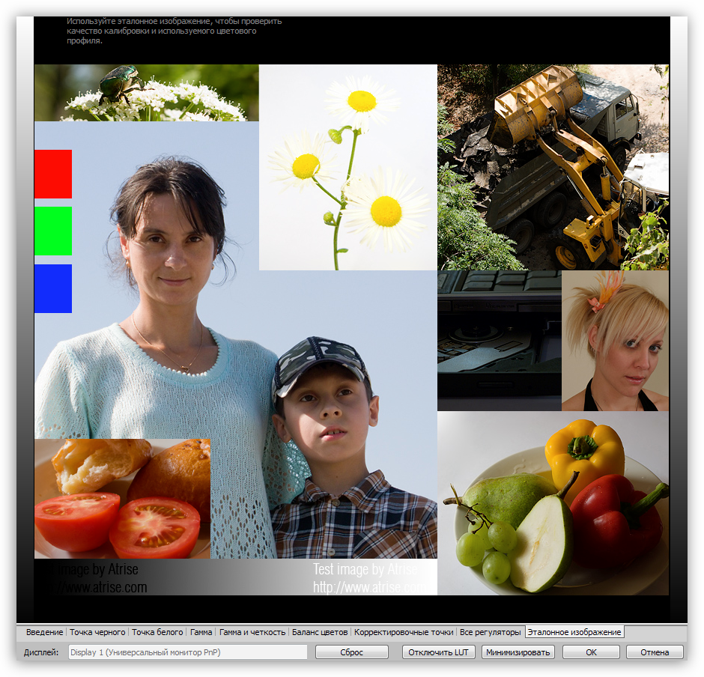

Загрузчик цветового профиля

После нажатия кнопки «ОК» софт загружает полученную кривую в параметры видеокарты при каждом запуске операционной системы. Некоторые приложения могут принудительно сменить цветовой профиль, и для его загрузки придется воспользоваться дополнительным инструментом с названием Lutloader. Он инсталлируется вместе с программой и помещает свой ярлык на рабочий стол.

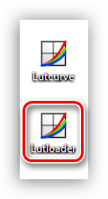

Достоинства

* Возможность калибровки монитора без необходимости покупки дорогостоящей аппаратуры;
* Русскоязычный интерфейс.

Недостатки

* Не на всех мониторах можно добиться приемлемого результата.
* Платное лицензирование.

Atrise Lutcurve – неплохой софт для настройки параметров цветопередачи на любительском уровне. Стоит понимать, что он не заменит собой аппаратный калибровщик в случае использования профессиональных мониторов для работы с изображениями и видео. Вместе с тем, для изначально неверно настроенных матриц, программа вполне сгодится.

Выполните настройку изображения монитора средствами программы Natural Color Pro

Natural Color Pro – программа, предоставляющая возможность

настройки параметров монитора и сохранения их в профили ICC.

Типы настроек

Софт имеет два вида настроек – калибровка монитора и настройка цветового профиля. Калибровку также можно производить в двух режимах: базовом и расширенном.

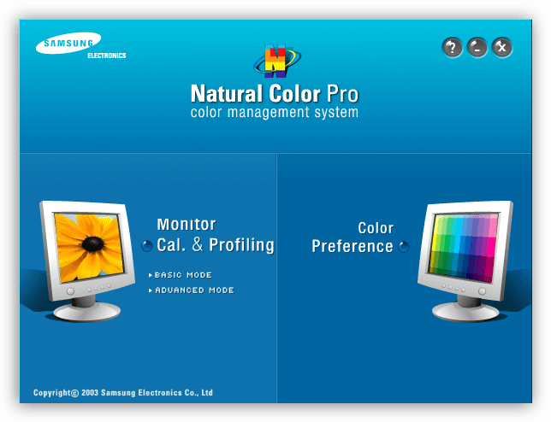

Программа умеет работать как с LCD-мониторами, так и с ЭЛТ.

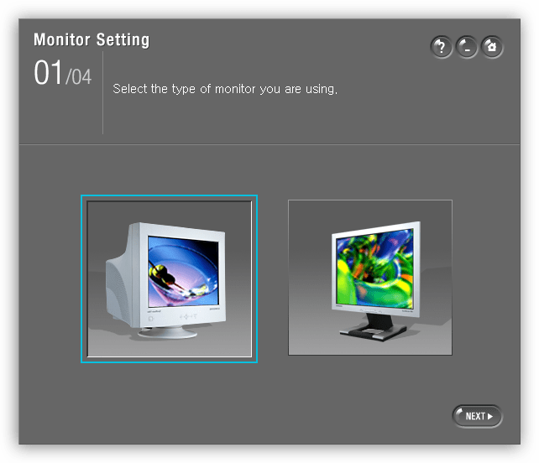

Базовый режим

В базовом режиме настраиваются следующие параметры:

* Яркость. Программа предлагает с помощью меню монитора настроить оптимальное отображение тестовой картинки.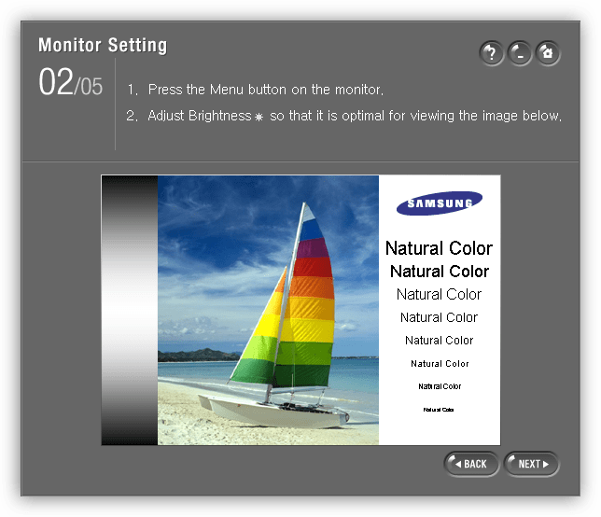
* При настройке контрастности необходимо добиться видимости всех белых кругов.

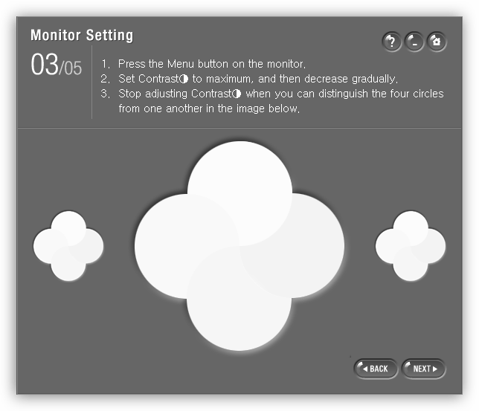

* Далее предлагается выбрать тип помещения, в котором расположен монитор – жилое или офисное помещение.

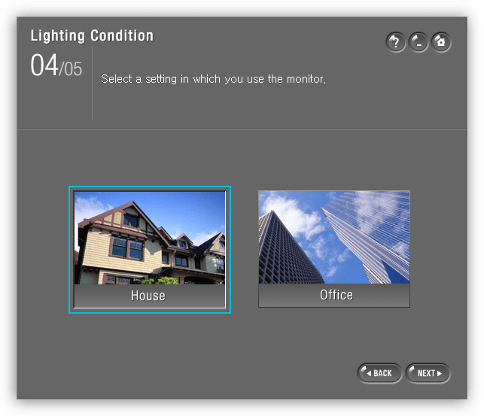

* Следующий шаг – определение типа освещения. На выбор даются лампы накаливания, люминесцентные светильники и дневной свет.

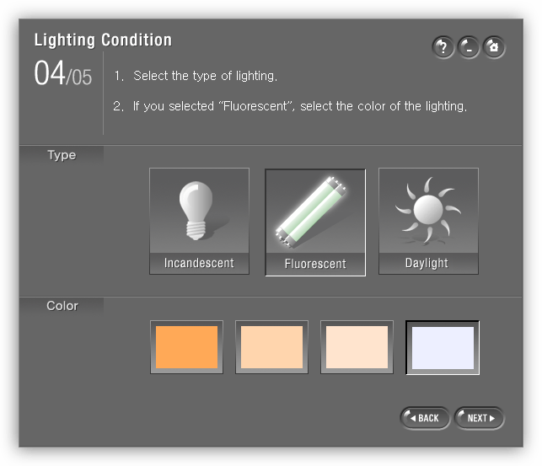

* Еще один параметр – интенсивность освещения. Выбрать можно из пяти уровней, возле которых указывается значение освещенности в люксах.

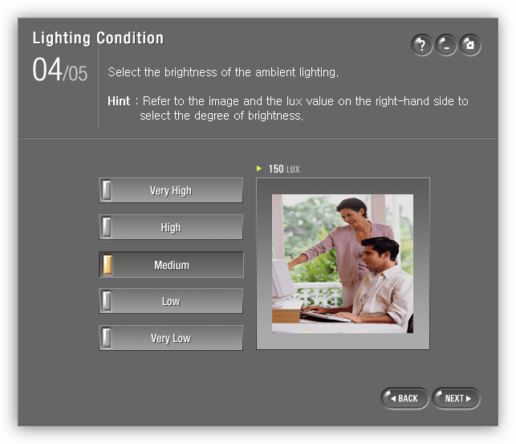

* На заключительном этапе в окне программы выводятся данные настроек и предложение сохранить эти параметры в файл формата ICM.

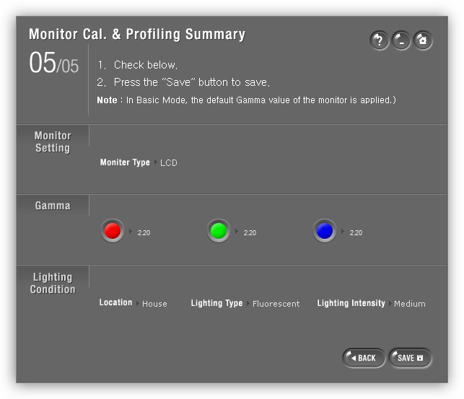

Расширенный режим

Данный режим отличается от базового наличием дополнительных настроек гаммы. Natural Color Pro выводит на экран три тестовых квадрата и ползунки для изменения значений. Признак идеальной настройки – все тестовые поля имеют одинаковый цвет. Данные действия осуществляются для каждого канала RGB по отдельности.

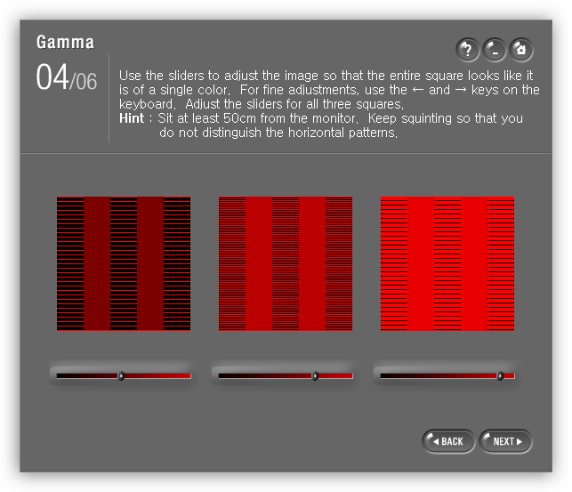

CDT и LCD

Различия в настройках мониторов с электронно-лучевой трубкой и LCD отличаются тем, что для регулировки яркости и контрастности первых используются круги черного цвета.

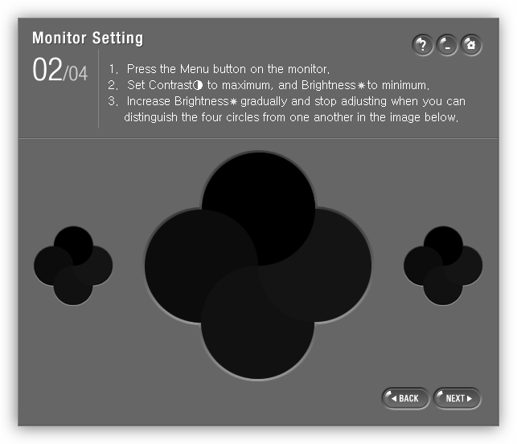

Настройки цветового профиля

Данная настройка позволяет задавать значения гаммы RGB для выбранного цветового профиля. В качестве эталона можно использовать как встроенное изображение, так и любое другое, загруженное с жесткого диска.

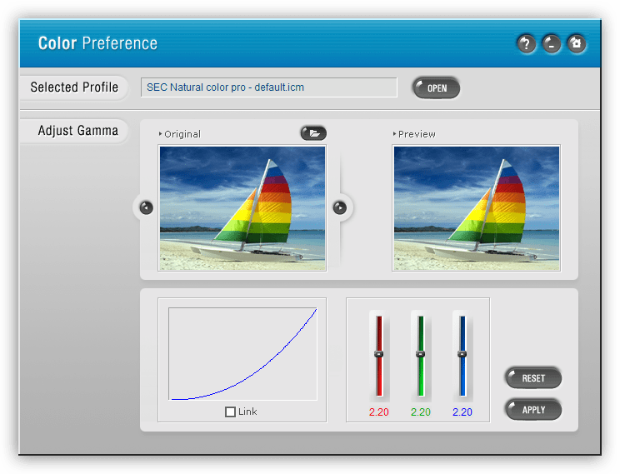

Достоинства

* Возможность настройки яркости, контраста и гаммы монитора;
* Редактирование цветовых профилей;
* Бесплатное использование.

Недостатки

* Англоязычный интерфейс.

Natural Color Pro – простая, но эффективная программа для калибровки монитора и настройки цветовых профилей для использования в других приложениях или принтерах. Инструменты, имеющиеся в ее арсенале, являются минимально необходимыми для корректной настройки отображения оттенков на экране и при печати документов.

# Выполните проверку монитора средствами программы Dead Pixel Tester

Иногда, особенно при долгой эксплуатации, на экране монитора могут возникать так называемые битые пиксели – дефектные участки экрана, окрашенные в отличный от соседних пикселей цвет. Источниками таких неполадок может быть как монитор, так и видеокарта. Обычно такого рода повреждения становятся заметны сразу, но в некоторых случаях для их обнаружения необходимо использовать специальное программное обеспечение. Отличным примером такового является Dead Pixel Tester.

Предварительная настройка

В этом окне необходимо выбрать тип тестирования, также здесь можно получить некоторую информацию о работе программы.

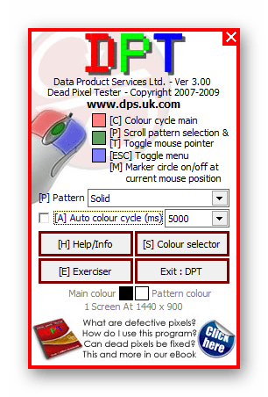

Кроме того, здесь же можно запустить небольшой тест, суть которого заключается в быстрой смене цветов на небольшом участке экрана.



Цветовые тесты

Чаще всего битые пиксели наиболее заметны на фоне однородного заполнения каким-либо цветом, что и используется в Dead Pixel Tester.



Существует возможность выбрать вручную один из предложенных цветов либо же подобрать собственный.

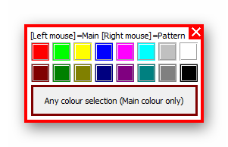

Также имеется возможность разделить экран на участки, окрашенные в разные цвета.



Проверка яркости

Для проверки отображения уровней яркости используется весьма стандартный тест, в котором на экране располагаются участки с различной долей яркости в процентах.

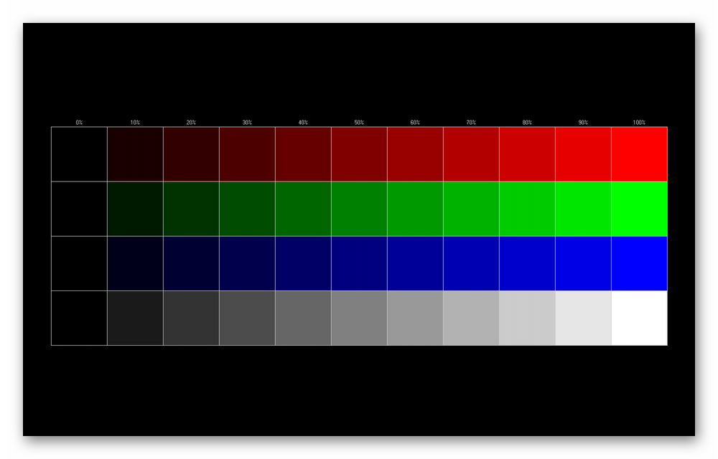

Тестирование контраста

Контрастность монитора проверяется при помощи размещения на экране, окрашенном в черный цвет, синих, красных и зеленых участков.

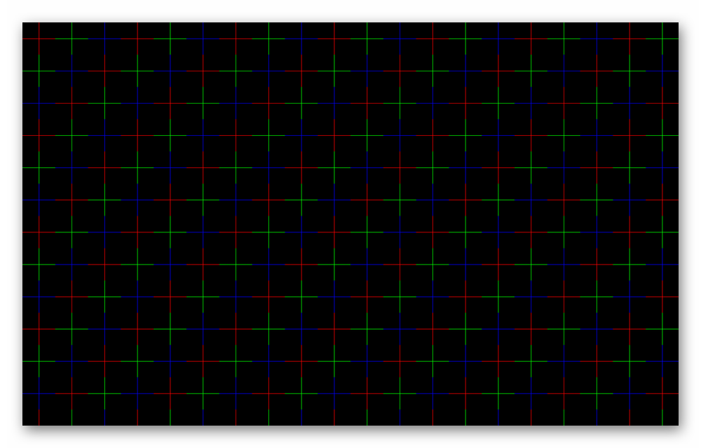

Проверка при помощи иллюзий

В Dead Pixel Tester присутствуют несколько тестов, основанных на эффекте оптических иллюзий, которые предоставляют комплексную проверку основных характеристик монитора.



Отчет о тестировании

После завершения всех проверок программа предложит составить отчет о проделанной работе и отправить его на сайт разработчиков. Возможно, это каким-то образом поможет производителям мониторов.

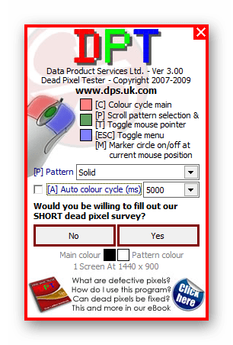

Достоинства

* Большое количество тестов;
* Бесплатная модель распространения.

Недостатки

* Отсутствие поддержки русского языка.

Диагностика состояния монитора, как и любой другой техники – крайне важная часть эксплуатации, которая позволяет вовремя обнаружить какие-либо неполадки и устранить до того, как они станут необратимыми. Для этого как нельзя лучше подойдет Dead Pixel Tester.

Выполните проверку монитора средствами программы Nokia Monitor Test

Компания [Nokia](http://www.nokia.com/), занимавшаяся ранее выпуском мониторов, создала Nokia Monotor Test — программу для их проверки и настройки. Эта программа была настолько успешна, что ею пользуются и по сегодняшний день.

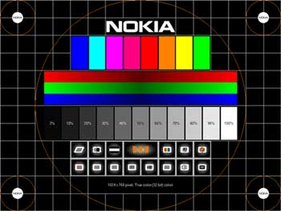

Nokia Monotor Test можно применить как для ЖК мониторов, так и ЭЛТ. Хоть дни последних уже сочтены, все же трубки будут встречаться нам ближайшее десятилетие.

Программа представляет собой мощный инструмент для тонкой настройки мониторов. С ее помощью вы сможете проверить наличие «битых» пикселей на TFT мониторе, точно настроить значения яркости и контраста для правильной передачи полутонов. Пользователи ЭЛТ мониторов смогут произвести настройки геометрии, совмещения цветов, убрать муаp, настроить другие параметры.

Nokia Monotor Test будет полезен также для быстрого тестирования нового монитора при его покупке.

На сегодняшний день, производитель больше не поддерживает данную программу, она даже была удалена с официального сайта, но ее по прежнему можно найти в любом поисковике.

**Выполните проверку монитора средствами программы TFT Монитор Тест**

**Решение:** TFT монитор тест обладает следующими функциями:

-Тест равномерности подсветки матрицы и отсутствия “битых точек(пикселей)”

-Набор тестов для проверки интерполяции “неродных” разрешений

-Градиент цвета для проверки линейности и дискретности матрицы

-Цветные клинья для проверки синхронности увеличения яркости цветов

-Ступенчатый градиент для проверки линейности и дискретности матрицы

-Окружности для проверки интерполяции “неродных” разрешений

-Кольцевой градиент для проверки линейности и дискретности матрицы

-Узоры для проверки интерполяции “неродных” разрешений

-Проверка читаемости шрифтов

-Сетка для проверки разборчивости деталей

-Движущийся квадрат

-Движущийся квадрат с масштабной сеткой

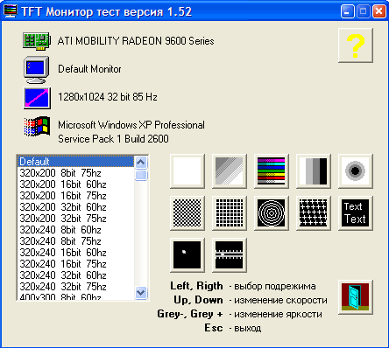

# **Выполните подключение мультимедийного проектора. Настройте изображение. Определите параметры установки проектора для заданного помещения.**

**Решение:**

Подключение.

1) На корпусе проектора и вашего компьютера найдите один из следующих разъемов:

* VGA;
* HDMI;
* DVI.

2) В магазине электроники приобретите кабель, имеющий с двух сторон одинаковые коннекторы. Если на проекторе и ПК присутствует лишь одна разновидность разъема, вам придется обзавестись подходящим переходником.

3) Подключите один из коннекторов приобретенного кабеля на задней стенке проектора в блоке «Computer IN» или «HDMI IN».

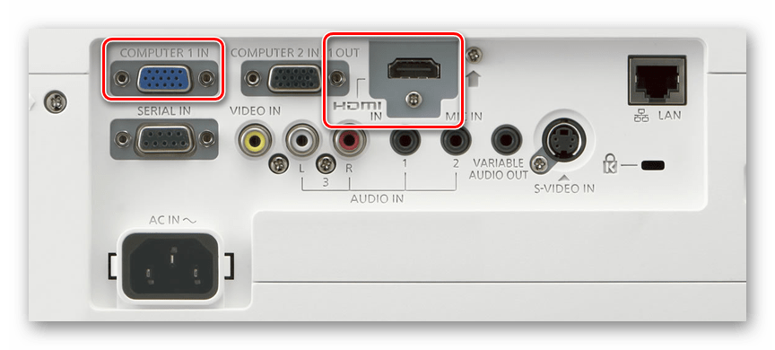

4) Сделайте то же самое на компьютере и проследите, чтобы провода были подключены плотно. В случае с VGA-кабелем обязательно закрепите коннектор с помощью стандартных фиксаторов.

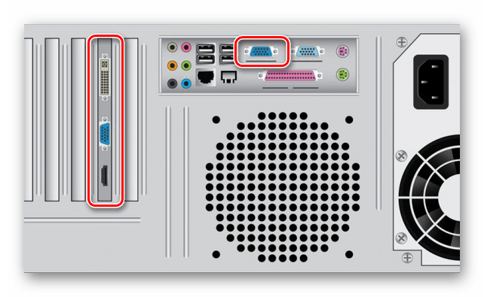

Завершив подключение провода, включите питание на обоих устройствах, после чего можно будет переходить к их настройке.

Настройка.

1) Чтобы изменить принцип работы проектора, на клавиатуре нажмите сочетание клавиш «Win+P».

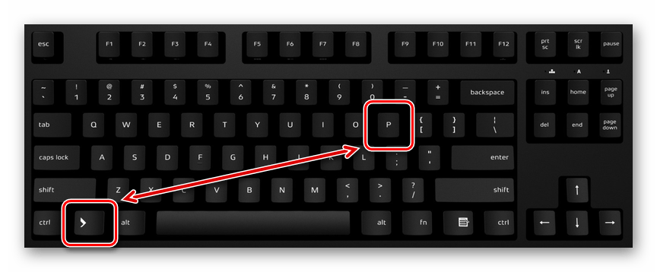

Сочетание клавиш является универсальным для версий ОС [Windows](https://lumpics.ru/category/windows/) выше [седьмой](https://lumpics.ru/category/windows-7/).

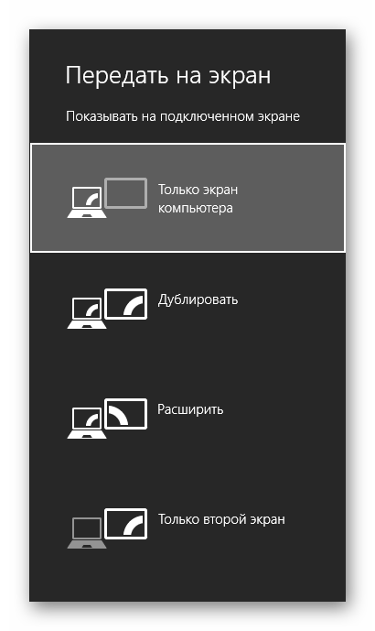

2) Выберите один из доступных пунктов:

|  |  |
| --- | --- |
| **Пункт** | **Описание** |
| Только компьютер | Проектор будет отключен, изображение останется лишь на основном экране |
| Дублировать | Изображение с главного монитора будет скопировано проектором |
| Расширить | Рабочая область станет единой для проектора и компьютера. При этом основной монитор всегда будет находиться в левой части виртуального пространства |
| Только второй экран | Изображение останется лишь на стене проектора |

# **Выполнить подключение сканера. Отсканировать документ и распознать его при помощи OCR системы.**

**Решение:**

Подключение сканера.

1) Включите компьютер или ноутбук, дождитесь, пока операционная система будет полностью загружена.

2) Установите кабель питания сканера в соответствующий разъем, а затем вставьте вилку в розетку и запустите оборудование.

3) Сейчас подавляющее большинство принтеров, МФУ или сканеров соединяются с компьютером через USB-USB-B. Кабель формата USB-B вставьте в разъем на сканере. Найти его не составит проблем.

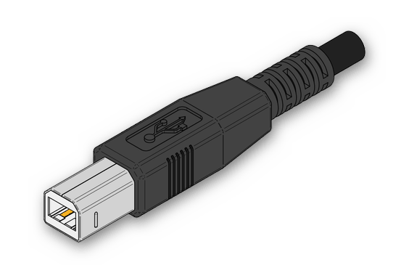

4) Вторую сторону с USB подключите к ноутбуку.

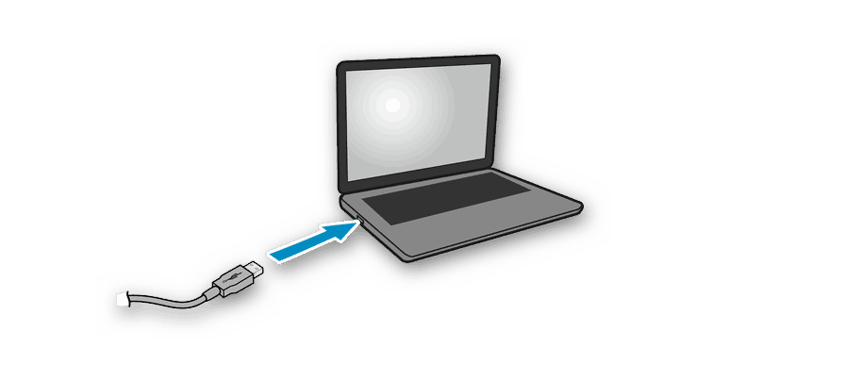

5) В случае использования ПК никаких отличий нет. Единственной рекомендацией будет соединение кабеля через порт на материнской плате.

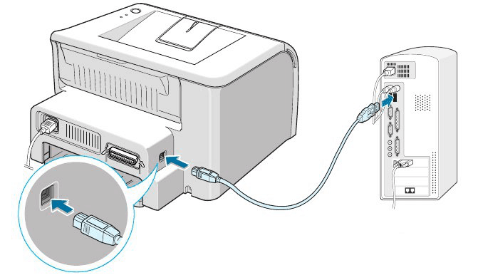

Распознание документа при помощи OCR системы.

Системы OCR:

* [Abbyy FineReader](https://free-photo-editors.ru/programmy-dlya-raspoznavaniya-teksta.php#s1)
* [OCR CuneiForm](https://free-photo-editors.ru/programmy-dlya-raspoznavaniya-teksta.php#s2)
* [Office Lens](https://free-photo-editors.ru/programmy-dlya-raspoznavaniya-teksta.php#s3)
* [Adobe Scan](https://free-photo-editors.ru/programmy-dlya-raspoznavaniya-teksta.php#s4)
* [Online OCR](https://free-photo-editors.ru/programmy-dlya-raspoznavaniya-teksta.php#s5)
* [img2text](https://free-photo-editors.ru/programmy-dlya-raspoznavaniya-teksta.php#s6)
* [Microsoft OneNote](https://free-photo-editors.ru/programmy-dlya-raspoznavaniya-teksta.php#s7)
* [Readiris 17](https://free-photo-editors.ru/programmy-dlya-raspoznavaniya-teksta.php#s8)
* [Freemore OCR](https://free-photo-editors.ru/programmy-dlya-raspoznavaniya-teksta.php#s9)
* [Scannito Pro](https://free-photo-editors.ru/programmy-dlya-raspoznavaniya-teksta.php#s10)

Пример: [OCR CuneiForm](https://www.cognitive.ru/).

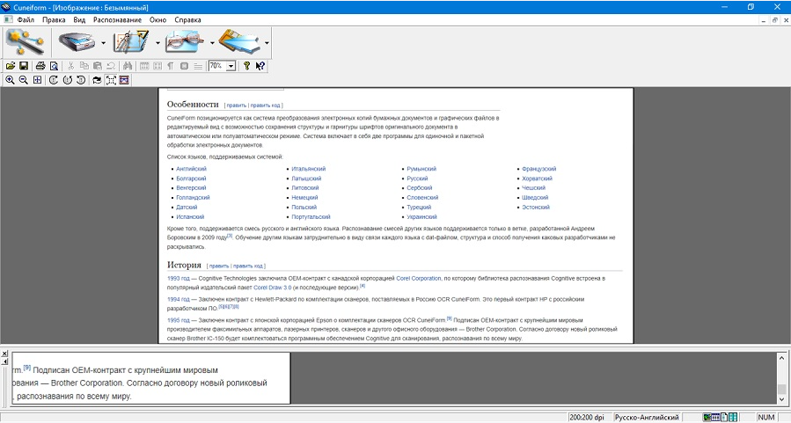

Особенности:

* может использоваться вместо стандартного софта для сканирования;
* преобразование графических файлов в редактируемый документ Ворд;
* анализ документа на наличие форм, таблиц, изображений;
* поиск по созданному текстовому файлу;
* распознавание на отдельных выбранных областях.

# **Подключите манипулятор типа мышь. Выполните настройку чувствительности, скорости перемещения указателя и двойного клика.**

Решение: Способ 1: Фирменное программное обеспечение

Ранее фирменное программное обеспечение разрабатывалось только для некоторых игровых девайсов, а у офисных мышей не было даже такой функции, которая позволяла бы регулировать чувствительность.

Способ 2: Встроенное средство Windows

1) Откройте «Панель управления» через меню «Пуск».

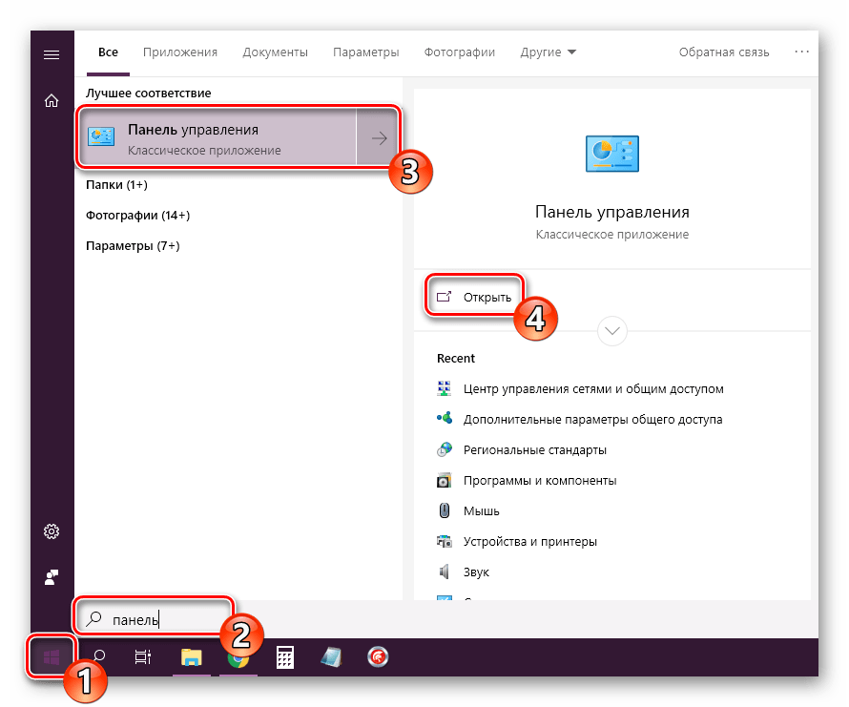

2) Перейдите в раздел «Мышь».

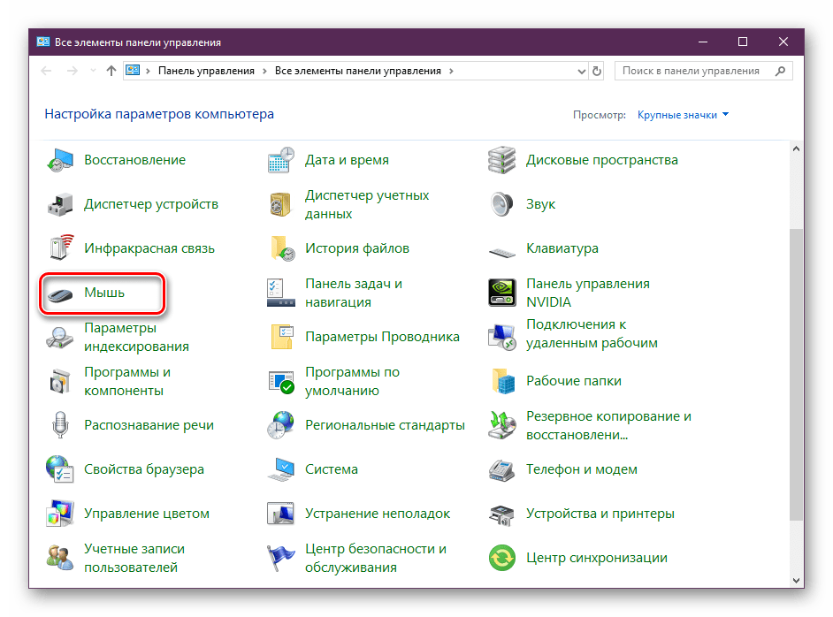

3) Во вкладке «Параметры указателя» укажите скорость, перемещая ползунок. Отметить стоит и «Включить повышенную точность установки указателя» — это вспомогательная функция, проводящая автоматическую доводку курсора до объекта

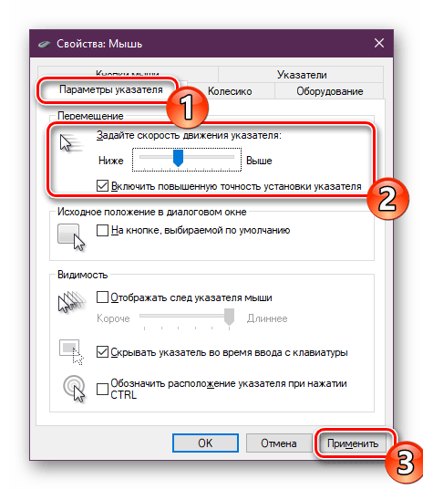

1. Настройка двойного клика

Проверьте функцию двойного клика вместо одного в параметрах Windows 11/10. Для этого:

* Нажмите **Win+R** и введите **control.exe folders**
* Установите **Открывать двойным, а выделять одним щелчком**
* Нажмите *Применить* и *OK*
* Если не получилось, нажмите *Восстановить значения по умолчанию*

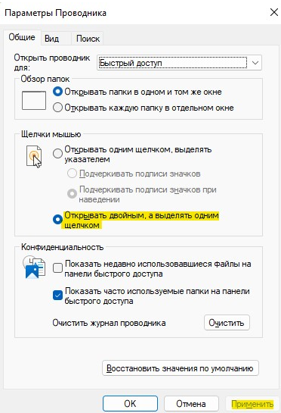

# **Подключите манипулятор типа мышь. Выполните настройку указателя мыши. Добавьте альтернативные значки курсора мыши.**

**Решение:** Заходим в свойства мыши, как показано в билете 19.

1) Находим и скачиваем визуальный вид курсора.

2) Чтобы визуально изменить курсор, переходим во вкладку «Указатели» и среди фильтра «Схемы» выбираем один из скачанных ранее вариантов.

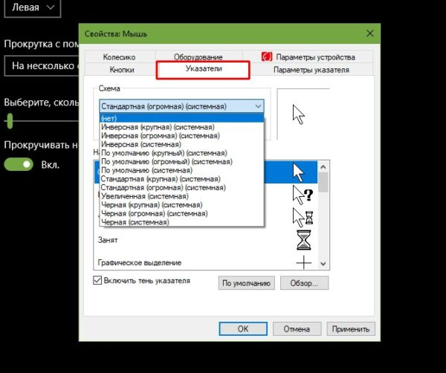

# Используя утилиту Volume 2 и настройте горячие клавиши для регулировку громкости звука, яркость экрана, выкл. монитора ноутбука.

Устанавливаем программу Volume 2 и заходим в неё

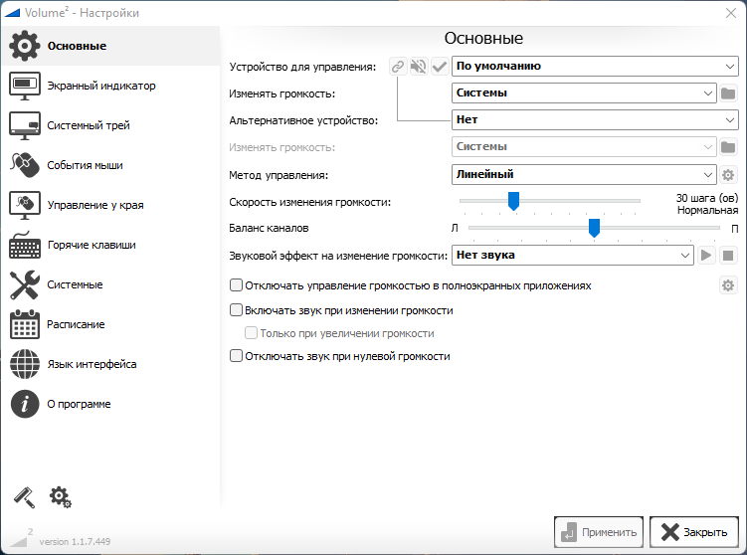

Переходим во вкладку «Горячие клавиши» и настраиваем их

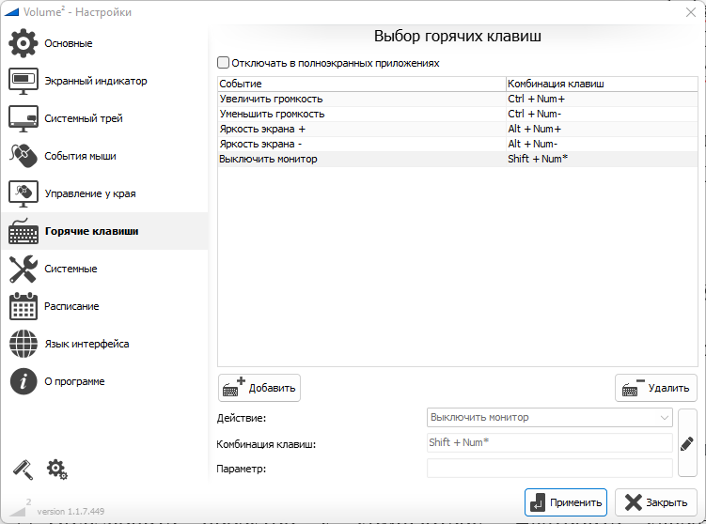

Подключите проектор к компьютеру. Настройте качество изображения. Определите различные режимы передачи изображения.

1. Подключаем проектор к компьютеру через кабель
2. Включаем проектор
3. Переходим в настройки системы – Дисплей и включаем использование нескольких дисплеев
4. С помощью сочетания Win+P выбираем как будет проецироваться экран
5. С помощью ножек проектора корректируем угол наклона проектора
6. С помощью 2-х вращающихся колес, регулируем фокус и размер изображения
7. В настройках, в разделе разрешение экрана можно отрегулировать разрешение проецируемого экрана

# Подключите второй дисплей. Настройте режим работы видеоадаптера для расширенного рабочего стола.

1. Подключаем второй монитор к системному блоку с помощью кабеля
2. Чтобы узнать, какой номер соответствует дисплею, выберите **Пуск**, а затем найдите **параметры**. Выберите **Параметры – Система – Дисплей - Идентифицировать**. На экране монитора появится номер, который ему назначен.
3. Если вы подключили другой дисплей, и он не отображается в настройках, выберите **Пуск –** **Параметры –** **Система –** **Дисплей -** **Несколько дисплеев -** **Обнаружить**.
4. После подключения к внешним мониторам вы можете изменить такие параметры, как разрешение, разметка экрана и т. д. Чтобы увидеть доступные параметры, в меню **Параметры**, выберите **Система –** **Дисплей**.
5. Чтобы изменить то, что отображается на ваших дисплеях, нажмите клавишу **Windows + P**
6. Если вы используете беспроводной видеоадаптер, подключитесь к порту HDMI на новом телевизоре, а затем подключите к нему беспроводным способом свой компьютер. После подключения адаптера беспроводного дисплея к телевизору перейдите на компьютер с Windows 11, нажмите клавишу **Windows + K**, чтобы открыть Cast, затем выберите адаптер беспроводного дисплея.

# Используя программу Acronis disk director, создайте раздел D объемом 20 Гб за счет пространства диска С. Отформатируйте его в файловую структуру NTFS. Задайте метку тома Primer

Инициализация диска

1. Итак, жесткий диск подключен. Запускаем машину и, в папке **«Компьютер»**, никакого (нового) диска не видим.

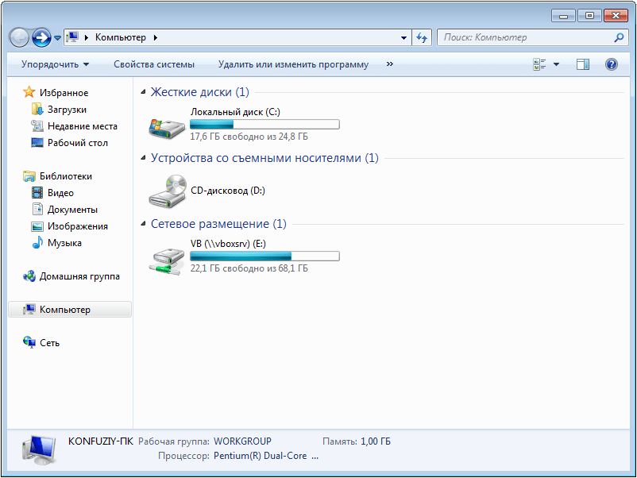

1. Пора обратиться за помощью к Акронису. Запускаем его и обнаруживаем не инициализированный диск в списке устройств. Для дальнейшей работы накопитель необходимо инициализировать, поэтому нажимаем на соответствующую кнопку меню.

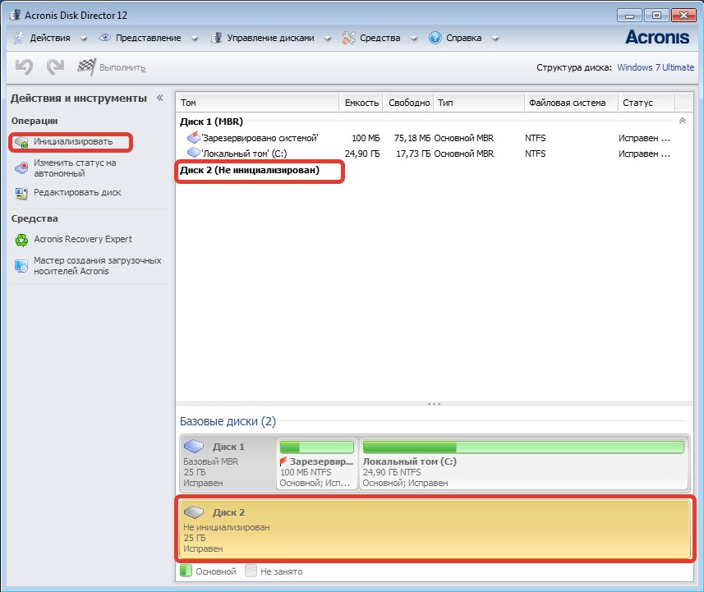

1. Появляется окно инициализации. Выбираем структуру разделов **MBR** и тип диска **«Базовый»**. Эти параметры подходят для дисков, используемых для установки операционной системы или для хранения файлов. Нажимаем **«OK»**.

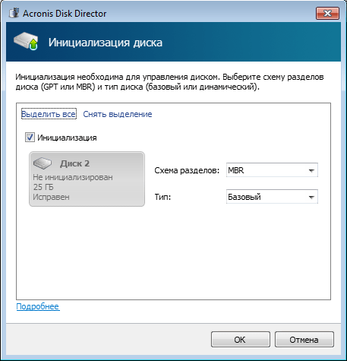

Создание раздела

Теперь создадим раздел.

1. Кликнем по диску (**«Незанятое пространство»**) и нажмем кнопку **«Создать том»**. В открывшемся окне выбирем тип раздела **«Базовый»** и нажмем **«Далее»**.

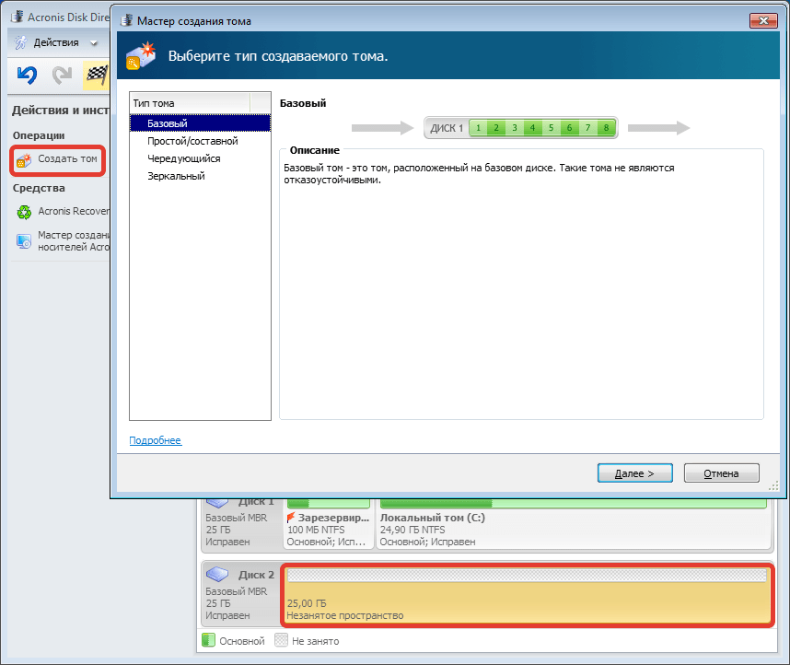

1. Выбираем в списке наше незанятое пространство и снова **«Далее»**.

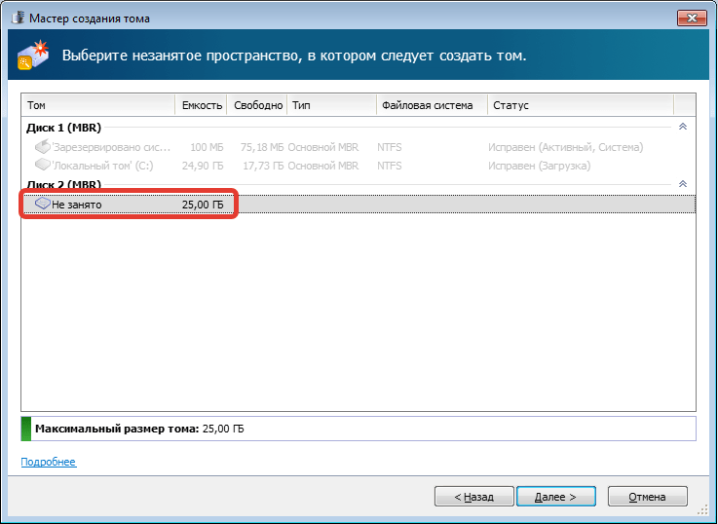

1. В следующем окне нам предлагают присвоить букву и метку диску, указать размер раздела, файловую систему и прочие свойства.

Размер оставляем как есть (во весь диск), файловую систему также не меняем, как и размер кластера. Букву и метку назначаем по усмотрению.

Если диск планируется использовать для установки операционной системы, то его необходимо сделать Основным, это важно.

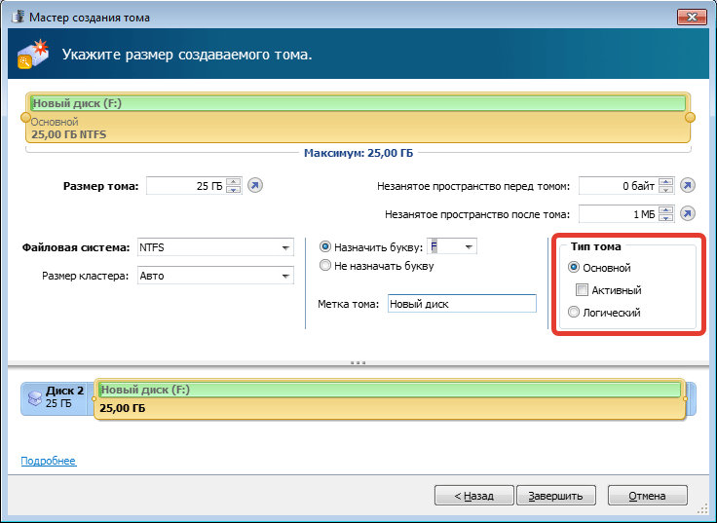

1. Подготовка окончена, нажимаем **«Завершить»**.

Применение операций

1. В левом верхнем углу находятся кнопки отмены действий и применения ожидающих операций. На данном этапе еще можно вернуться назад и исправить какие-то параметры.

Нас все устраивает, поэтому жмем на большую желтую кнопку.

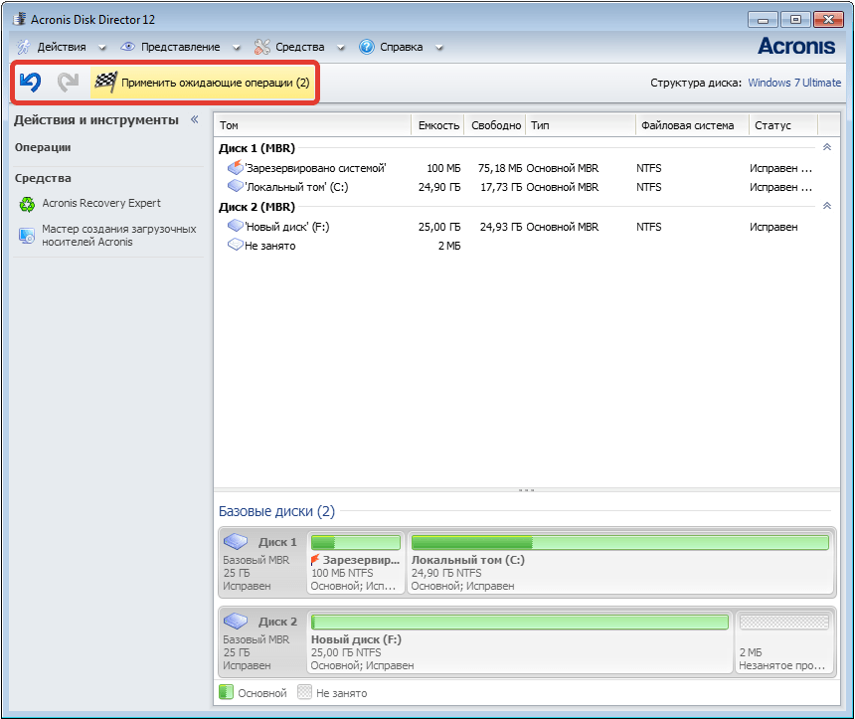

1. Внимательно проверяем параметры и, если все правильно, то нажимаем **«Продолжить»**.

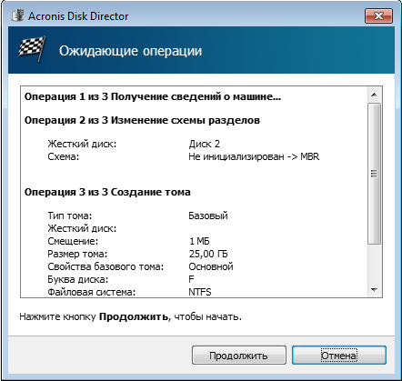  
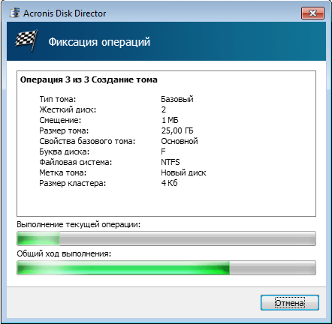

1. Готово, новый жесткий диск появился в папке **«Компьютер»** и готов к работе.

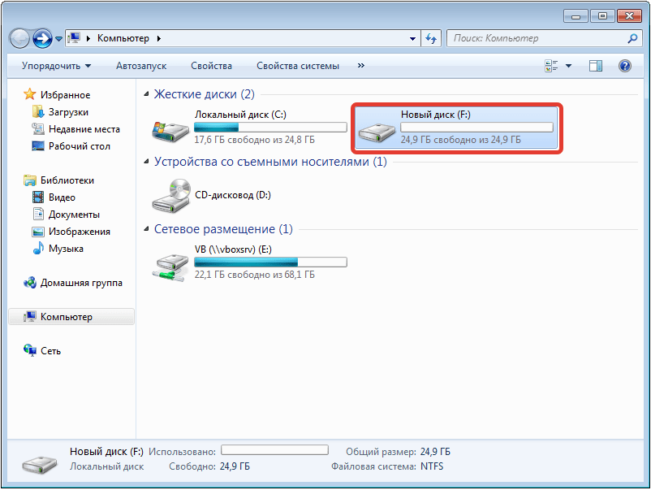

Вот так, при помощи **Acronis Disk Director 12**, мы установили и подготовили к работе новый жесткий диск. Существуют, конечно, и системные средства для выполнения данных действий, но с Акронисом работать проще и приятней (мнение автора).

# **Средствами программы Acronis True Image создайте резервную копию папки.**

1) Запускаем bat файл INSTALL от имени администратора и ждём окончания загрузки. Перед нами открывается следующее окно:

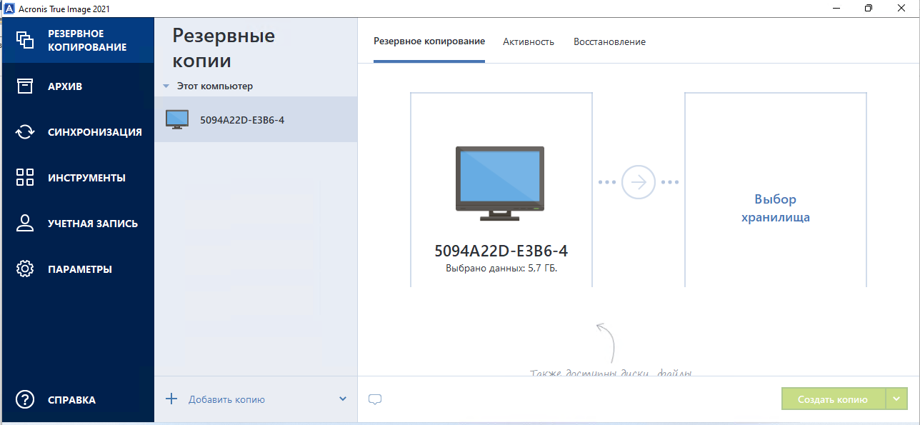

2) Сверху в центре выбираем «Резервное копирование» и данные, которые хотим скопировать. Справа выбираем хранилище, куда хотим сохранить резервную копию.

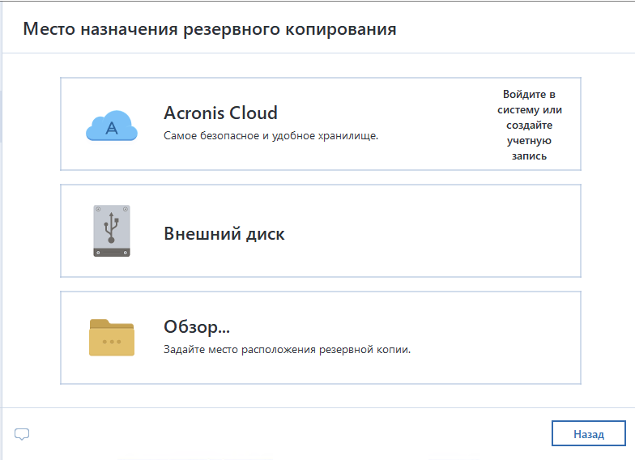

3) Указываем место, куда будем сохранять копию

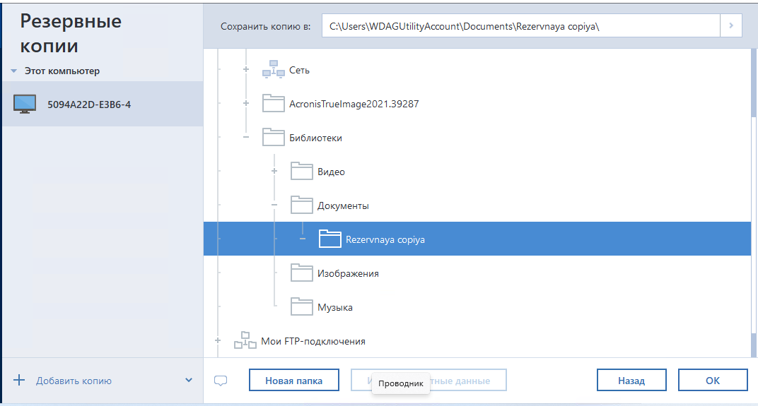

4) Когда всё готово, нажимаем справа внизу на зелёную кнопку «Создать копию»

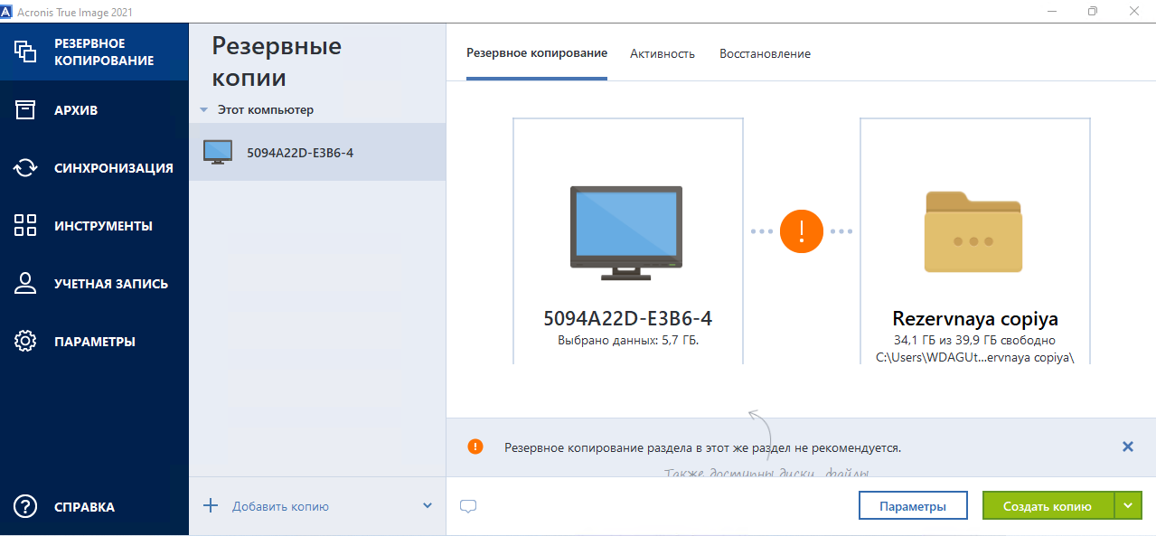

5) У нас пошёл процесс резервного копирования.



6) Также в этой программе можно настроить время, в которое будет производится автоматическое копирование файлов.

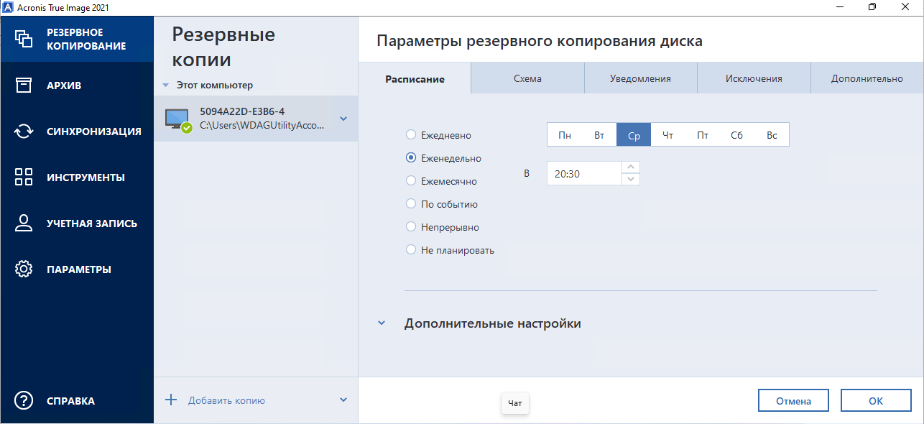

7) Итог наших действий:

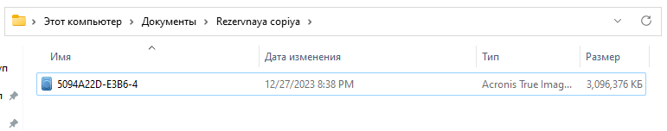

# **Средствами программы Acronis True Image продемонстрируйте возможности клонирования дисков.**

1)В разделе программы «Инструменты» нажмите «Клонировать диск».

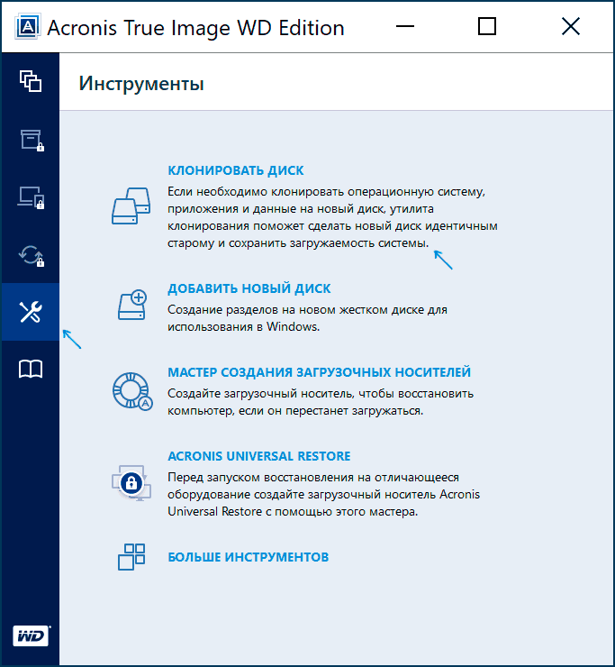

1. Выберите вариант клонирования: «Автоматический» проще — достаточно будет выбрать исходный и целевой диск, а также при необходимости исключить отдельные файлы из клонирования. «Вручную» слегка сложнее, его и рассмотрим.

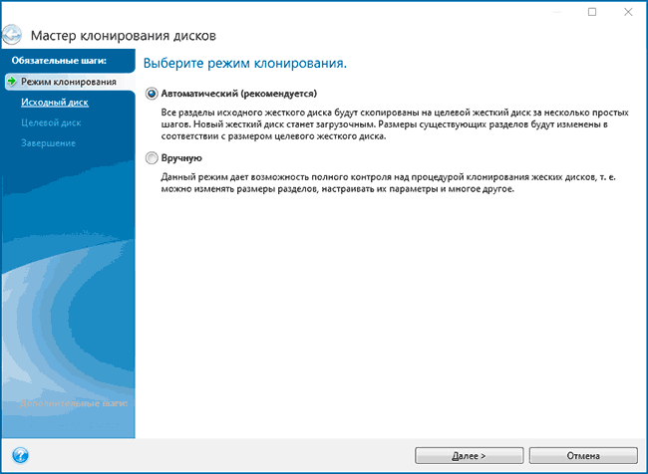

1. Выберите исходный диск — тот, с которого выполняется клонирование системы.

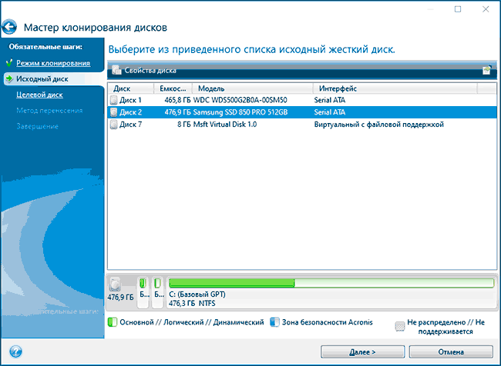

1. Выберите целевой диск — ваш SSD, на который вы переносите операционную систему.

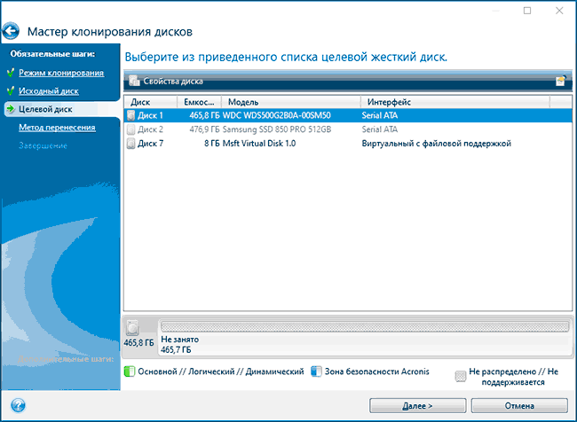

1. Учитывайте, что все данные и разделы с целевого диска будут удалены, об этом вас предупредят.
2. Выберите метод переноса. Лучший вариант — «Пропорционально». Метод «Один в один» может не подойти при различии размеров исходного и целевого накопителей, а «Вручную» не совсем для начинающих. Все три метода пояснил более подробно в видео ниже.

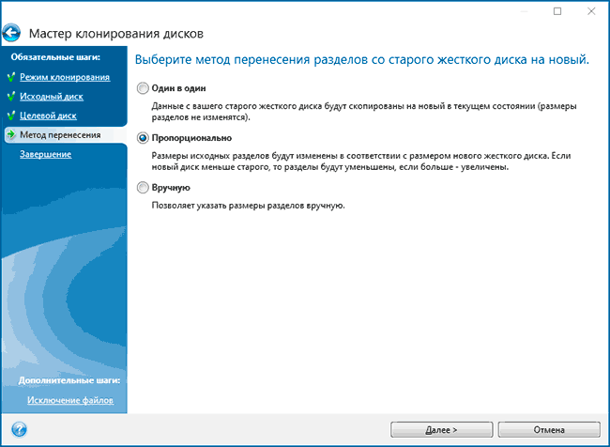

1. Нажав пункт «Исключение файлов» слева внизу вы можете отметить те папки и файлы, которые не нужно переносить на SSD, чтобы высвободить место на нем. Разумным будет не переносить загрузки, корзину, а возможно и еще какие-то не слишком важные данные.

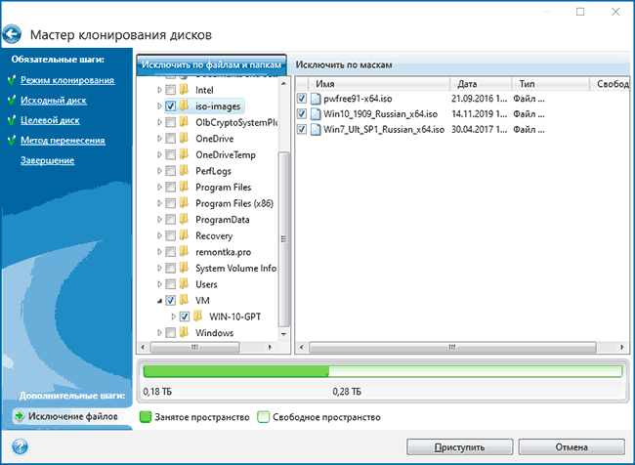

1. Нажмите кнопку «Приступить», начнется процесс клонирования системы на другой диск. Если вам сообщат о необходимости перезагрузить компьютер, перезагрузите его. Учитывайте: если после перезагрузки вы видите лишь черный экран (что произошло в моем эксперименте), вполне возможно, перенос идет и лучше подождать пару часов (в зависимости от скорости исходного диска и его объема), а не выключать компьютер, в противном случае можно навредить SSD.
2. После завершения процесса переноса система автоматически перезагрузится, и загрузка будет выполнена с того диска, который с «точки зрения» БИОС/UEFI является первым.

# **Средствами программы Acronis True Image выполните очистку системы.**

1) В «Инструменты» выбираем «Очистка системы»

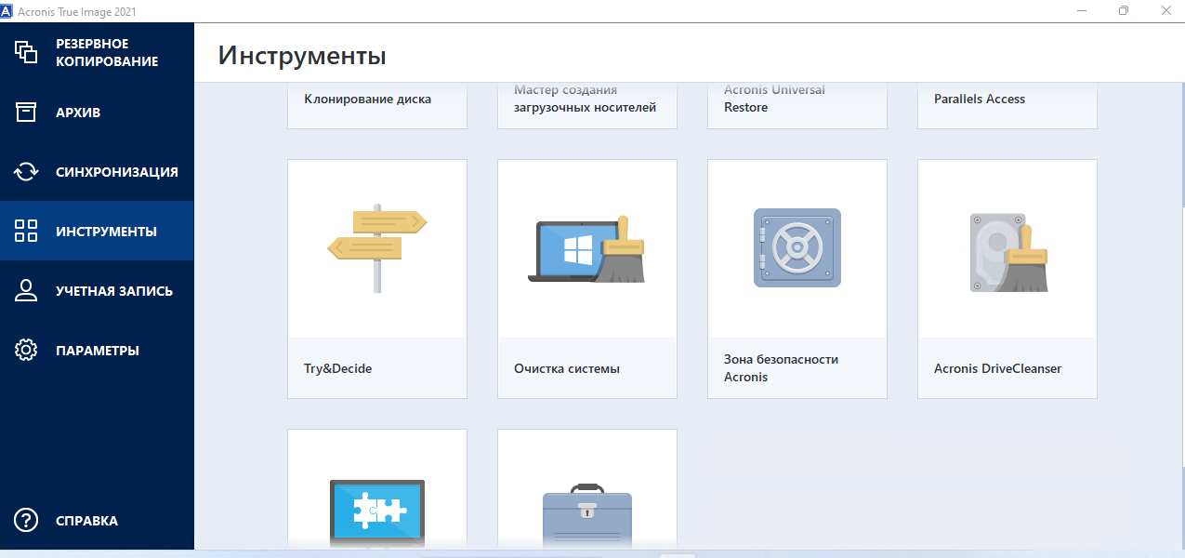

2) Перед нами открывается окно, в котором нужно выбрать что мы хотим очистить

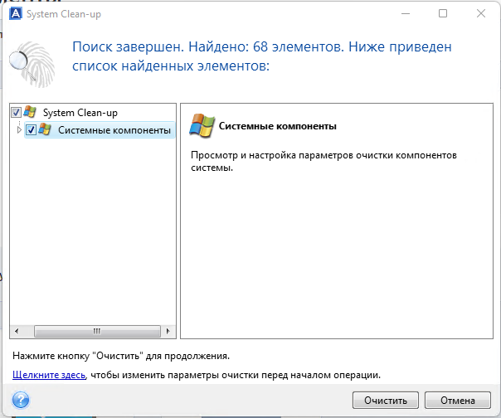

3) Нажимаем на кнопку «Очистить» и перед нами начинается процесс очистки

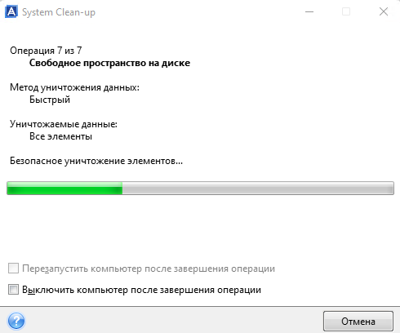

# Создайте загрузочную флешку средствами программы Acronis True Image. Выполните загрузку с нее.

**Создание флешки с применением технологии Acronis**

Прежде всего, выясним, как сделать загрузочный флеш-накопитель, на основе собственной технологии Акронис.

1. Переходим из стартового окна программы в пункт «Инструменты», который обозначен иконкой с изображением ключа и отвертки.

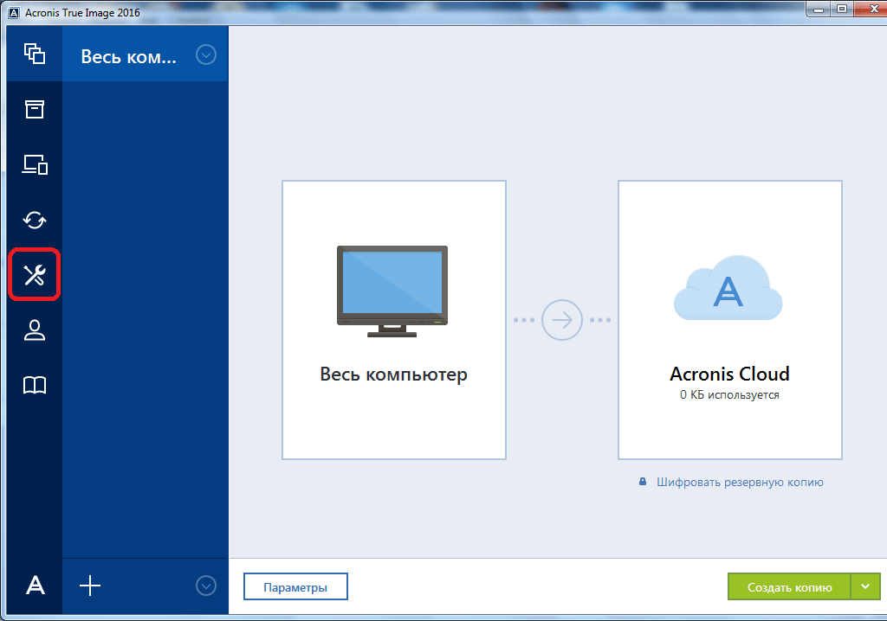

1. Делаем переход в подраздел «Мастер создания загрузочных носителей».

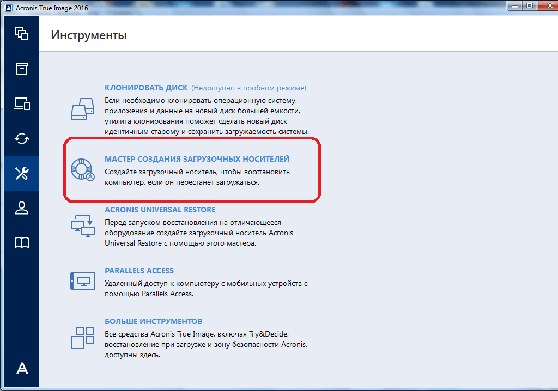

1. В открывшемся окне выбираем пункт под названием «Загрузочный носитель Acronis».

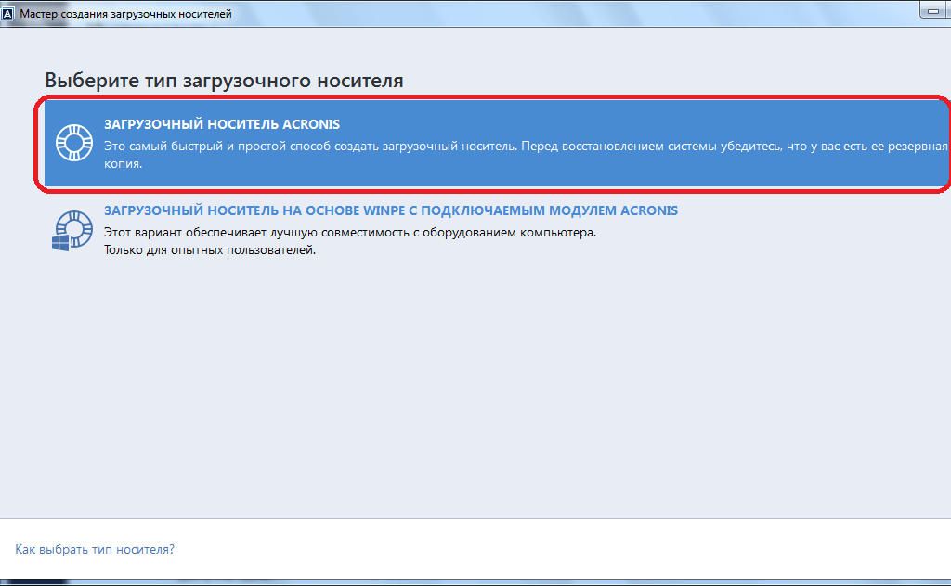

1. В представшем перед нами списке дисковых накопителей выбираем нужную флешку.

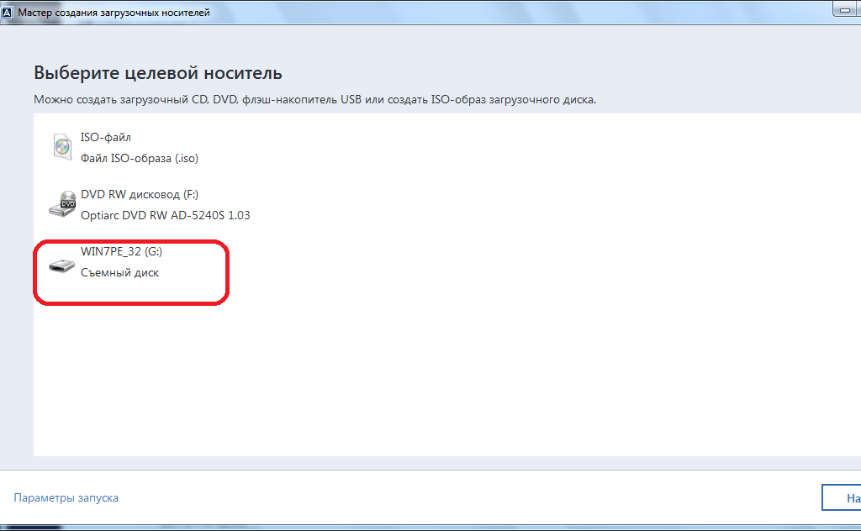

1. Затем, жмем на кнопку «Приступить».

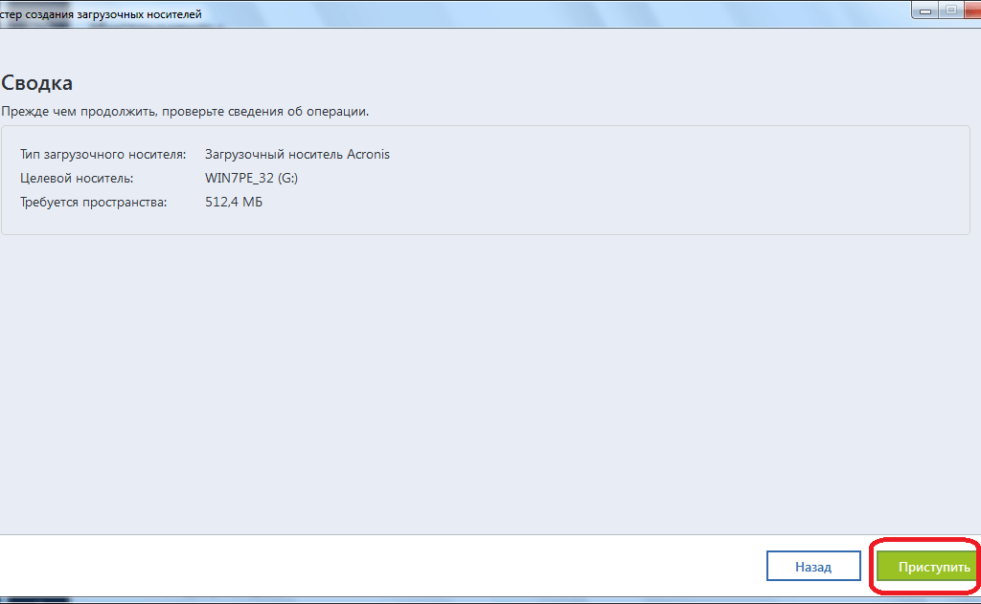

После этого, утилита Acronis True Image начинает процедуру формирования загрузочной флешки.

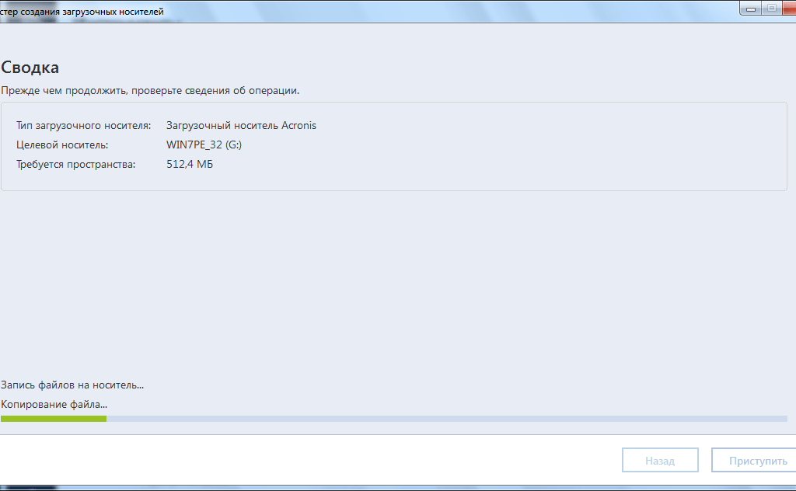

После завершения процесса в окне приложения появляется сообщение, что загрузочный носитель полностью сформирован.

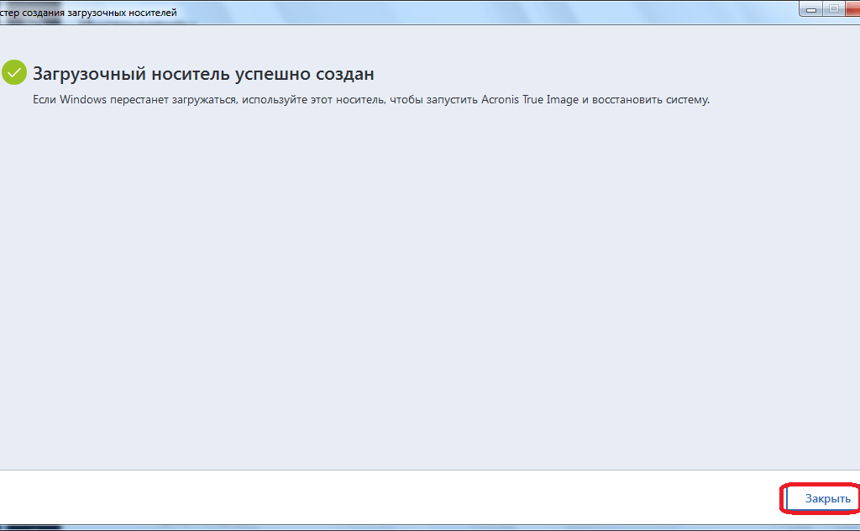

**Формирование загрузочного USB-носителя с применением технологии WinPE**

1. Для того, чтобы создать загрузочную флешку по технологии WinPE, до того, как перейти в Мастер создания загрузочных носителей, проделываем те же манипуляции, что и в предыдущем случае. Но в самом Мастере на этот раз выбираем пункт «Загрузочный носитель на основе WinPE с подключаемым модулем Acronis».

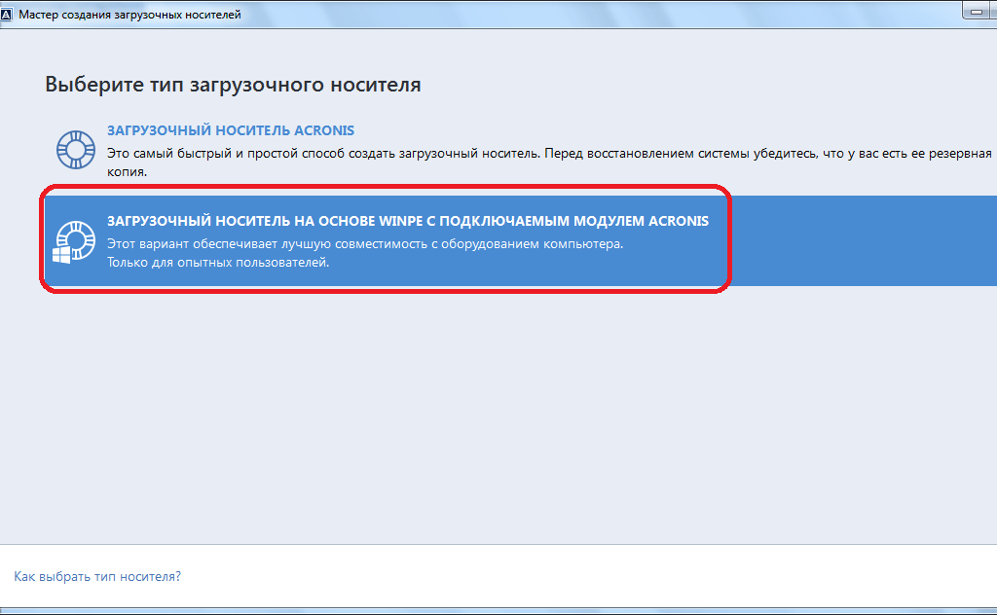

1. Для продолжения дальнейших действий по загрузке флешки, требуется загрузить компоненты Windows ADK или AIK. Переходим по ссылке «Загрузить». После этого, открывается браузер, установленный по умолчанию, в котором и происходит загрузка пакета Windows ADK.

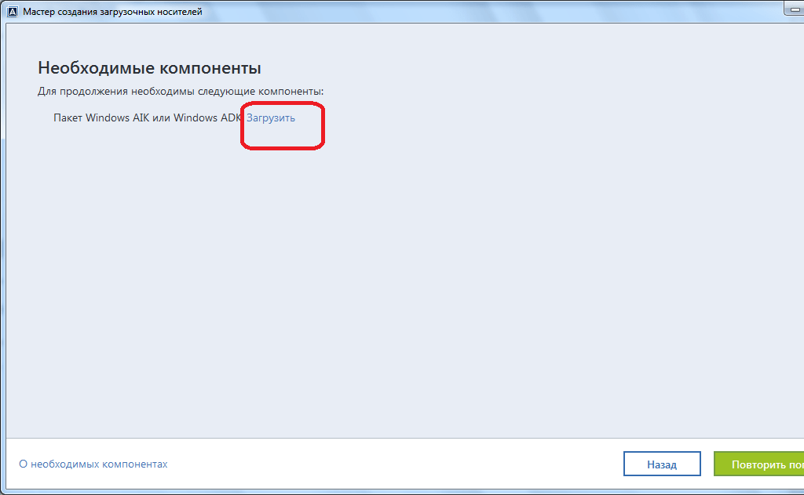

1. После загрузки, запускаем скачанную программу. Она предлагает нам закачать набор средств для оценки и развертывания системы Windows на данном компьютере. Жмем на кнопку «Далее».

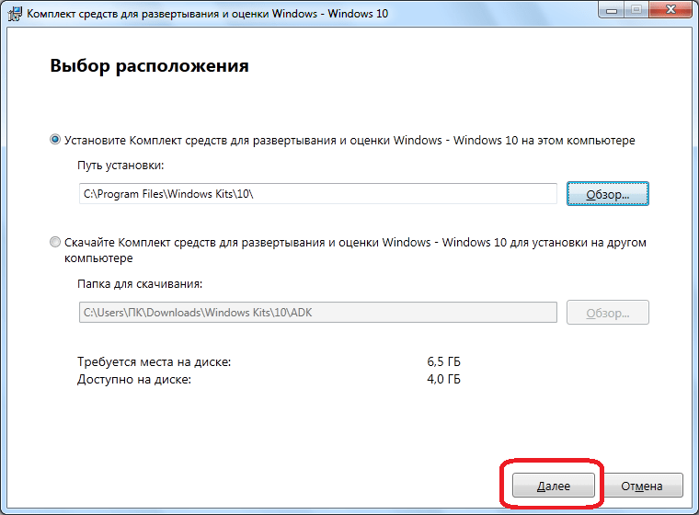

1. Начинается скачивание и установка требуемого компонента. После инсталляции данного элемента, возвращаемся в окно приложения Acronis True Image, и жмем на кнопку «Повторить попытку».

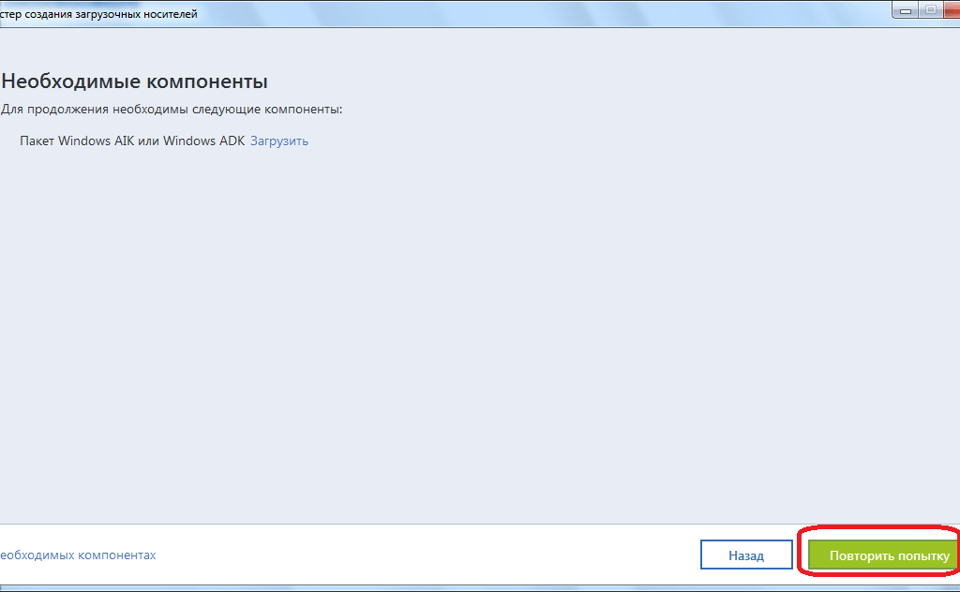

После выбора нужного носителя на диске, запускается процесс создания флешки, требуемого формата, и совместимой практически со всем аппаратным обеспечением.

**Создание Acronis Universal Restore**

1. Для создания универсального загрузочного носителя Universal Restore, перейдя в раздел инструменты, выбираем пункт «Acronis Universal Restore».

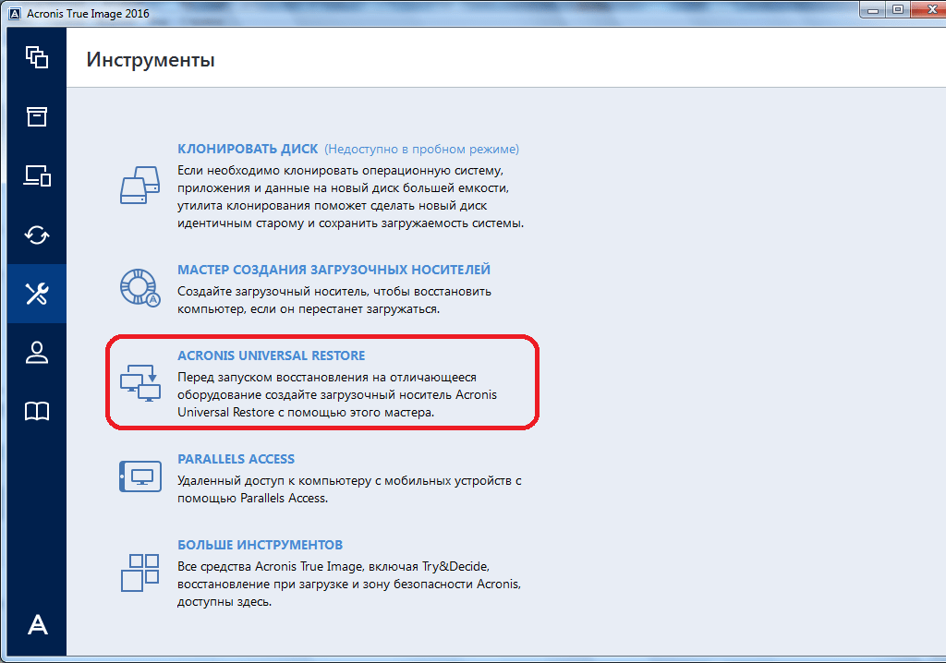

1. Перед нами открывается окно, в котором говорится о том, что для создания выбранной конфигурации загрузочной флешки, необходимо закачать дополнительный компонент. Жмем на кнопку «Загрузить».

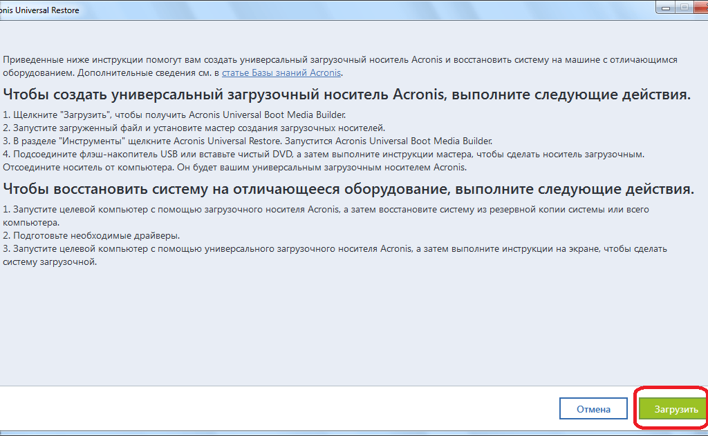

1. После этого, открывается установленный по умолчанию веб-обозреватель (браузер), который производит загрузку нужного компонента. После завершения загрузки, запускаем закачанный файл. Открывается программа, которая инсталлирует на компьютер «Мастер загрузочных носителей». Для продолжения установки жмем кнопку «Далее».

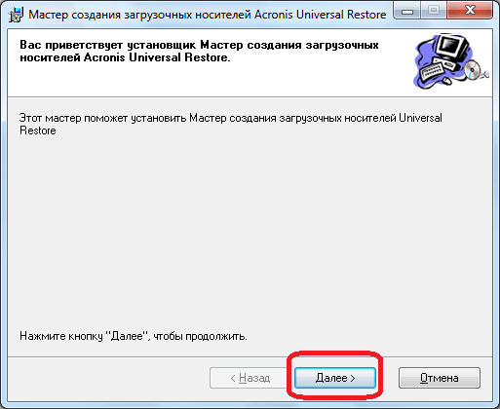

1. Затем, нам предстоит принять лицензионное соглашение, переставив радио-кнопку в нужное положение. Жмем на кнопку «Далее».

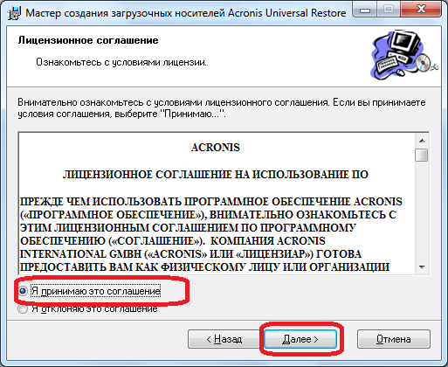

1. После этого, нам предстоит выбрать путь, по которому установится данный компонент. Оставляем его по умолчанию, и жмем на кнопку «Далее».

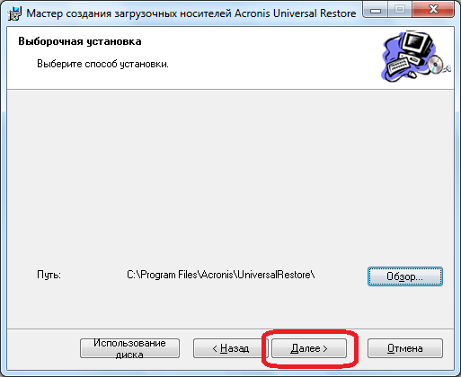

1. Затем, мы выбираем, для кого после установки будет доступен данный компонент: только для текущего пользователя или для всех пользователей. После выбора, опять жмем на кнопку «Далее».

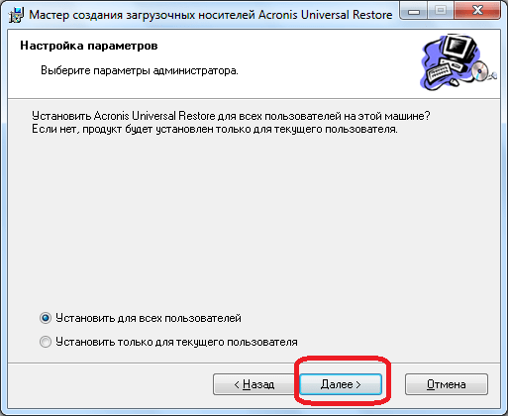

1. Потом открывается окно, которое предлагает сверить все введенные нами данные. Если все правильно, то жмем на кнопку «Продолжить», чем и запускаем непосредственную инсталляцию Мастера загрузочных носителей.

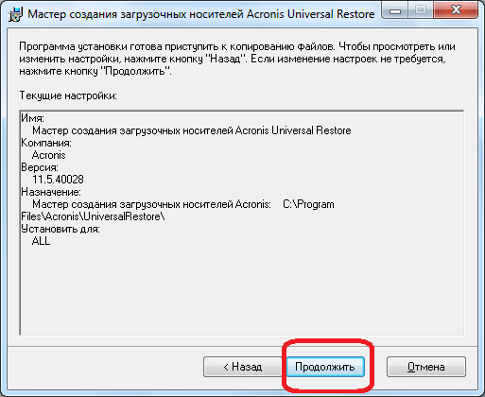

1. После того, как компонент установлен, возвращаемся в раздел «Инструменты» программы Acronis True Image, и опять переходим по пункту «Acronis Universal Restore». Открывается приветственное окно «Мастера создания загрузочных носителей». Кликаем по кнопке «Далее».

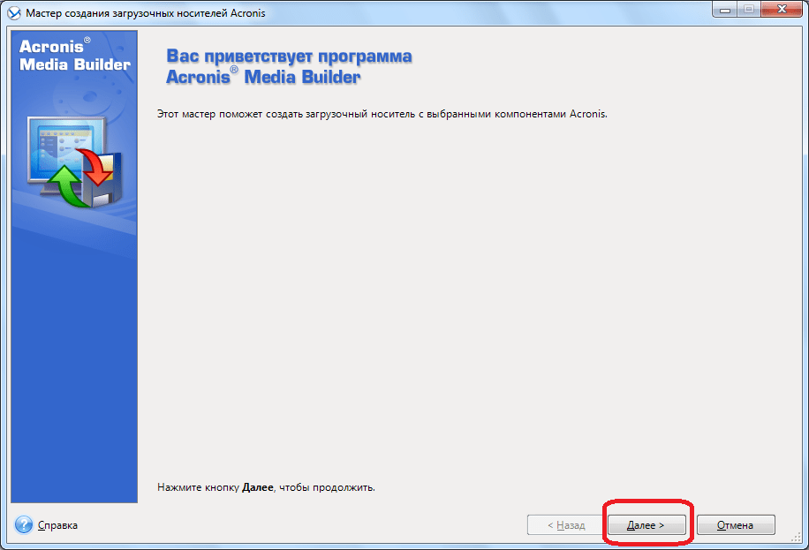

1. Нам предстоит выбрать, как будут отображаться пути в дисках и сетевых папках: как в операционной системе Windows, или как в Linux. Впрочем, можно оставить значения по умолчанию. Делаем клик по кнопке «Далее».

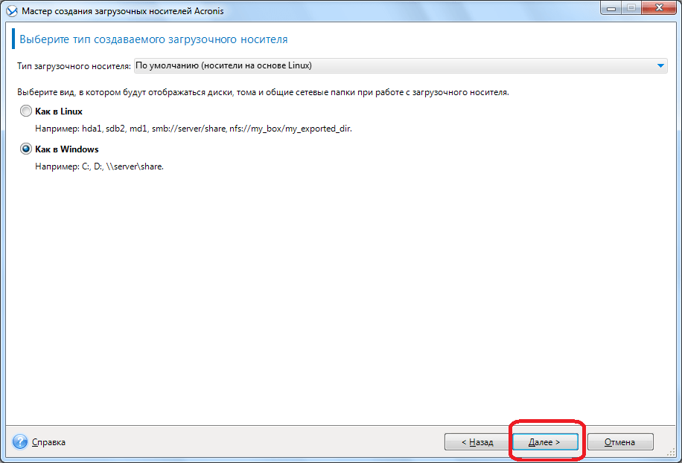

1. В открывшемся окне вы можете указать параметры загрузки, а можете оставить поле пустым. Опять жмем на кнопку «Далее».

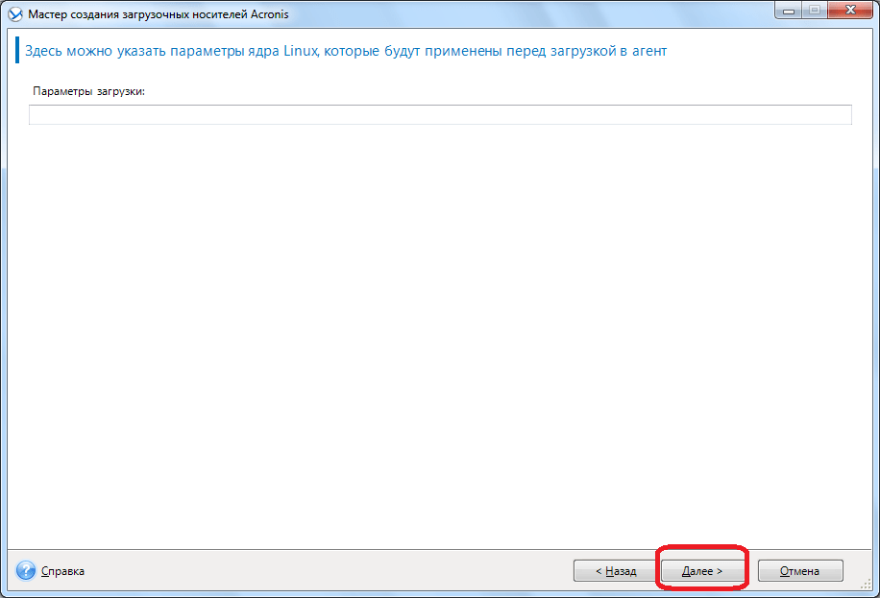

1. На следующем этапе следует выбрать набор компонентов для установки на загрузочном диске. Выбираем Acronis Universal Restore. Жмем на кнопку «Далее».

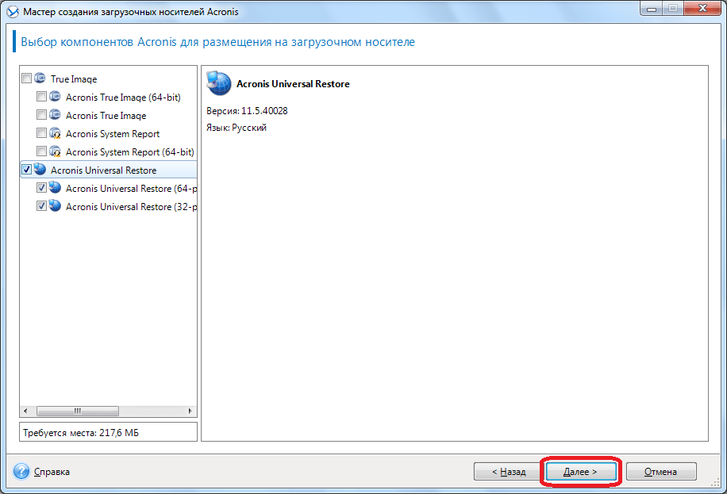

1. После этого, нужно выбрать носитель, а именно флешку, куда будет производиться запись. Выбираем, и жмем на кнопку «Далее».

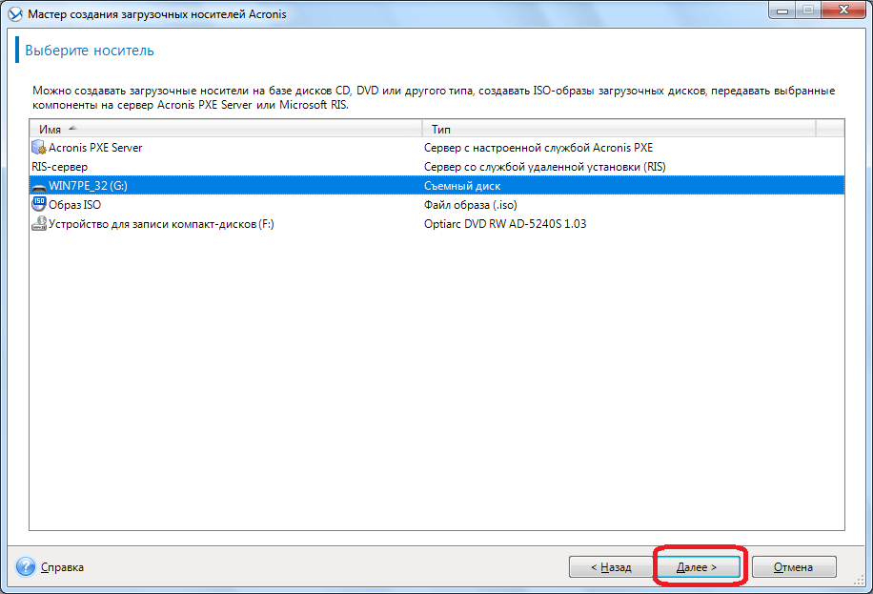

1. В следующем окне выбираем подготовленные драйвера Windows, и опять жмем на кнопку «Далее».

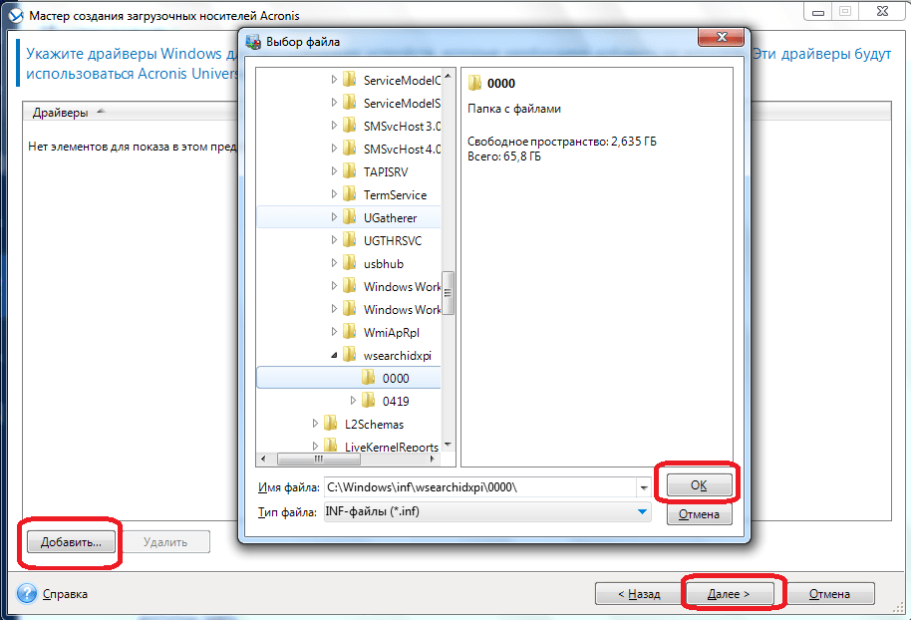

После этого, начинается непосредственное создание загрузочного носителя Acronis Universal Restore. После завершения процесса, пользователь будет иметь флешку, с помощью которой, можно запустить не только компьютер, где производилась запись, но и другие устройства.

Как видим, максимально просто в программе Акронис Тру Имидж создать обычную загрузочную USB-флешку на основе технологии Acronis, которая, к сожалению, работает не на всех аппаратных модификациях. А вот для создания универсальных носителей на основе технологии WinPE и флешки Acronis Universal Restore потребуется определенный запас знаний и умений.